«Сарыкөл ауылының негізгі орта мектебі»КММ

Тәрбие жұмысы бойынша 2023-2024 оқу жылының жылдық есебі.

2023-2024 оқу жылы
Тәрбие жұмысы бойынша 2023-2024 оқу жылының I тоқсан есебі.

«Сарыкөл ауылының негізгі орта мектебі» КММ тәрбие жұмысы бойынша 2023-2024 оқу жылының I тоқсан есебі
«Біртұтас тәрбие бағдарламасының мақсаты:
Жалпыадамзаттық және ұлттық құндылықтарды бойына сіңірген еңбекқор, адал, саналы, жасампаз азаматты тәрбиелеу.
Міндеттері:
- Ата-ананың өсиетін тыңдауға, отбасы татулығы мен берекесін қадірлеуге,перзенттік парызын өтеуге тәрбиелеу.
- Ұлттық мұраны қастерлеуге, қазақ тілін, мемлекеттік рәміздерді құрметтеуге, татулық келісім, ынтымақ және ел бірлігін сақтауға, отаншылдық пен мемлекетшілдікке тәрбиелеу.
- Жақсылыққа, игілікке бой түзеуге, абыройлы болуға, ар-ұждан, намыс, жауапкершілік, мейірімділік, қамқорлық пен әділдік қасиеттерін жоғары ұстауға баулу және құқықтық мәдениетін қалыптастыру.
- Денсаулықты қадірлеуге, салауатты өмір салтын ұстануға, ойдың тазалығын және эмоционалды тұрақтылыққа баулу.
- Табиғатқа, табиғи мұраға ұқыптылықпен қарауға және табиғи ресурстарды үнемді әрі тиімді қолдануға тәрбиелеу және еңбекқорлыққа тәрбиелеу.
Күтілетін нәтиже:
- Ата-анасын сыйлайды, перзенттік парызын түсінеді, «қарашаңырақ», «жеті ата», «тектілік» ұғымдарының маңызын бағалайды, отбасы татулығы мен берекесін қадірлейді.
- Отаншыл, мемлекетшіл, намысшыл, халқына адал қызмет етуді, мемлекет тәуелсіздігін және елі мен жерінің тұтастығын қорғауды борышым деп санайды және ұлттық мәдениетті құрметтейді, салт-дәстүрлерді біледі, оны сақтайды.
- Әр ісіне, қадамына жауапкершілікпен қарайды, әдепті және мейірімді, сөзіне берік, ісіне адал, кішіге ізет, үлкенге құрмет көрсетеді, ар-ұятты жоғары бағалайды.
- Жан мен тән тазалығын сақтайды, дұрыс тамақтану мәдениетін түсінеді, эмоционалды жай-күйін басқарады.
- Тұратын үйін, ауласын, қаласын таза ұстайды, қоғамдық орынға және қоршаған ортаға ұқыптылықпен қарайды, табиғатқа жанашыр және туған жердің қайталанбас ерекшелігін және оның бірегей болмысын таниды және адал еңбекті жоғары бағалайды.
Ұлттық құндылықтар: ҰЛТТЫҚ МҮДДЕ, АР-ҰЯТ, ТАЛАП.
1 қыркүйек - Білім күні «Мектеп – мейірім мекені» «Сәлем, жаңа оқу жылы» білім күнін осы тақырыпта сынып сағаттар мен салтанатты жиын өтті.

Талап: білуге, жаңаны тануға құштар болу
Ұлттық мүдде: ұлттық мәдениетті дәріптеу.
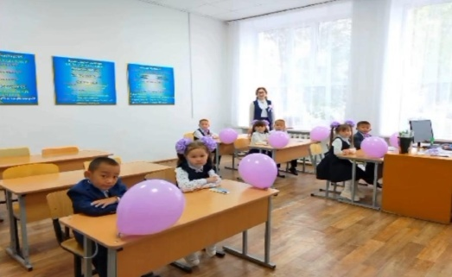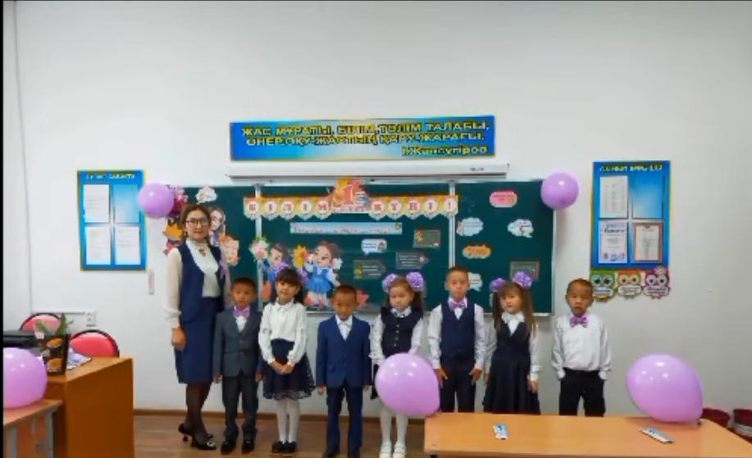
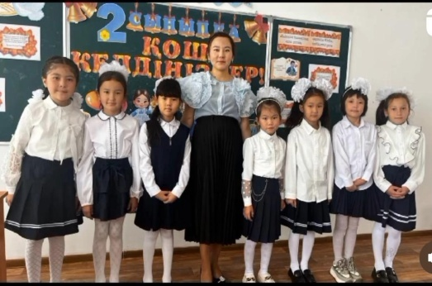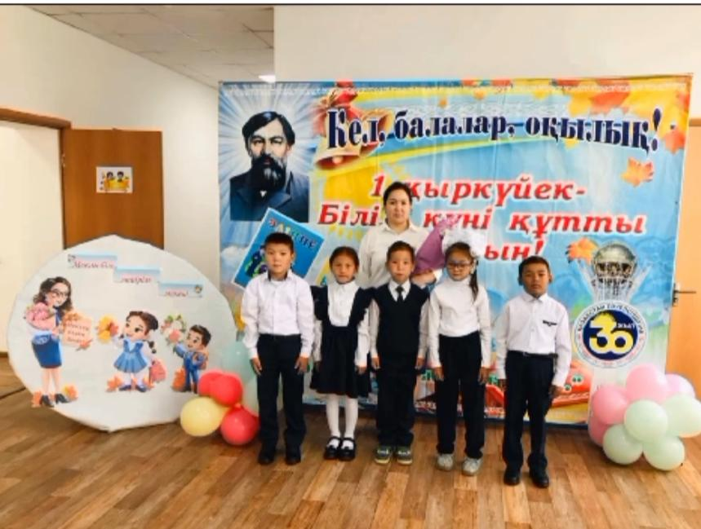

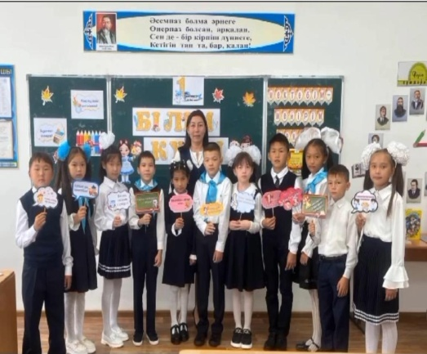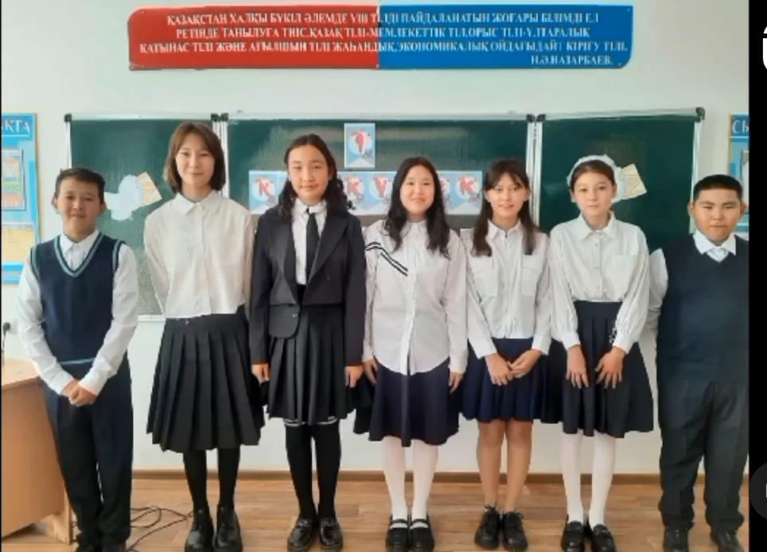

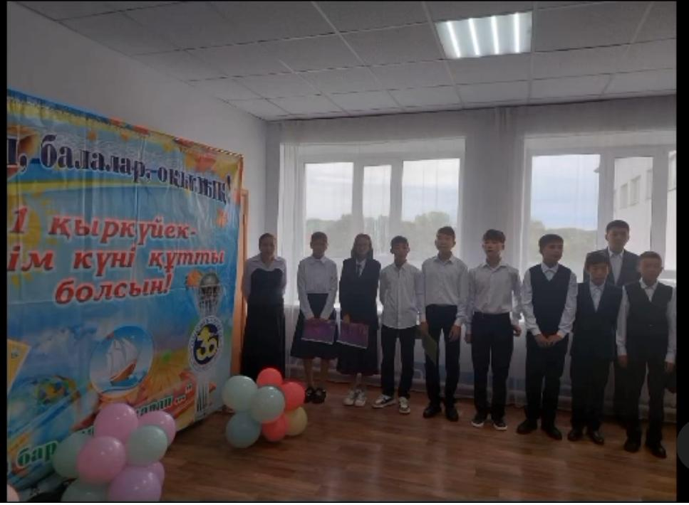
.
5-15 қыркүйек аралығында тілдер күніне орай тіл мұғалімдері мен сынып жетекшілер іс –шаралар өткізді. Тақырыбы: «Тілім менің ғасырлардан аманат», «Язык живая душа народа». Кітапханашы «Кітап сарқылмас қазына» атты 5-сынып оқушылар арасында сайыс өткізді.
Ұлттық мүдде: қазақ тілінің қолдану аясын кеңейту
Талап: білуге, жаңаны тануға құштар болу.
Ар-Ұят: халқына адал қызмет етеді.
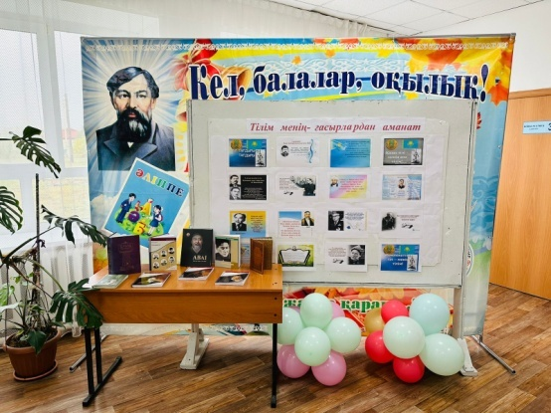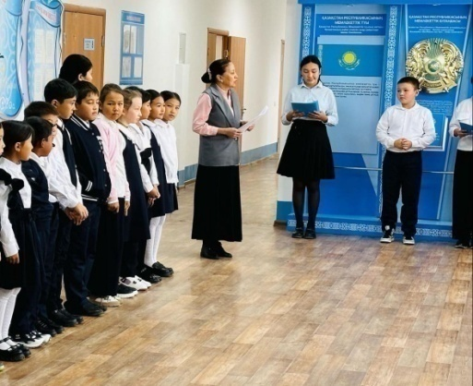

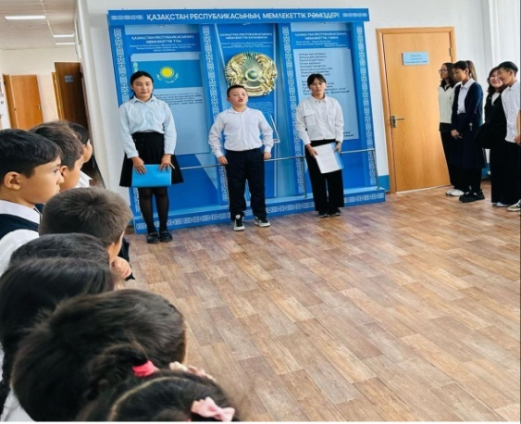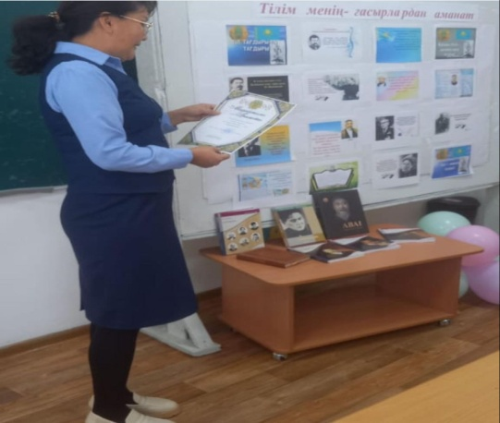
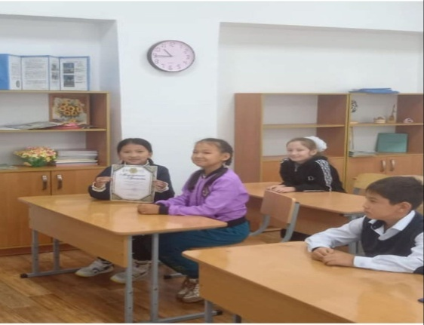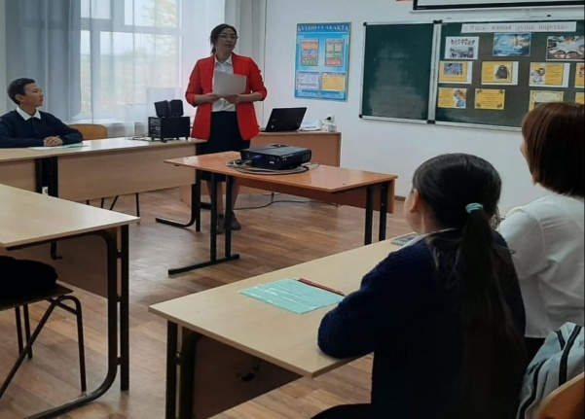
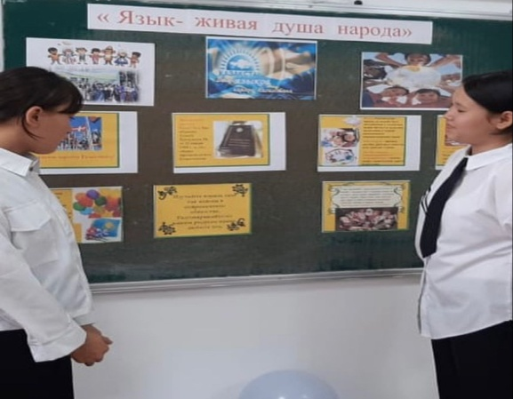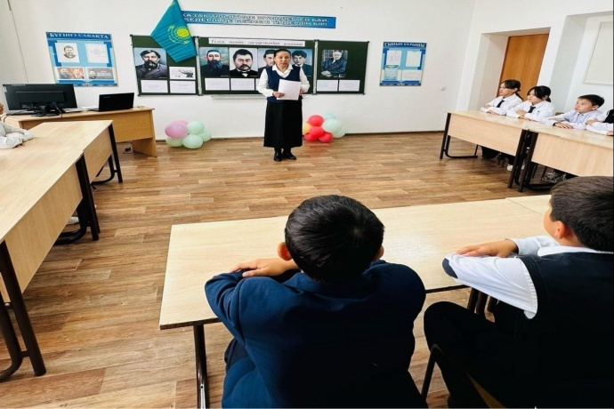

Мектеп формасына байланысты 1-9 сыныптар арасында сынып сағаттары өтті.
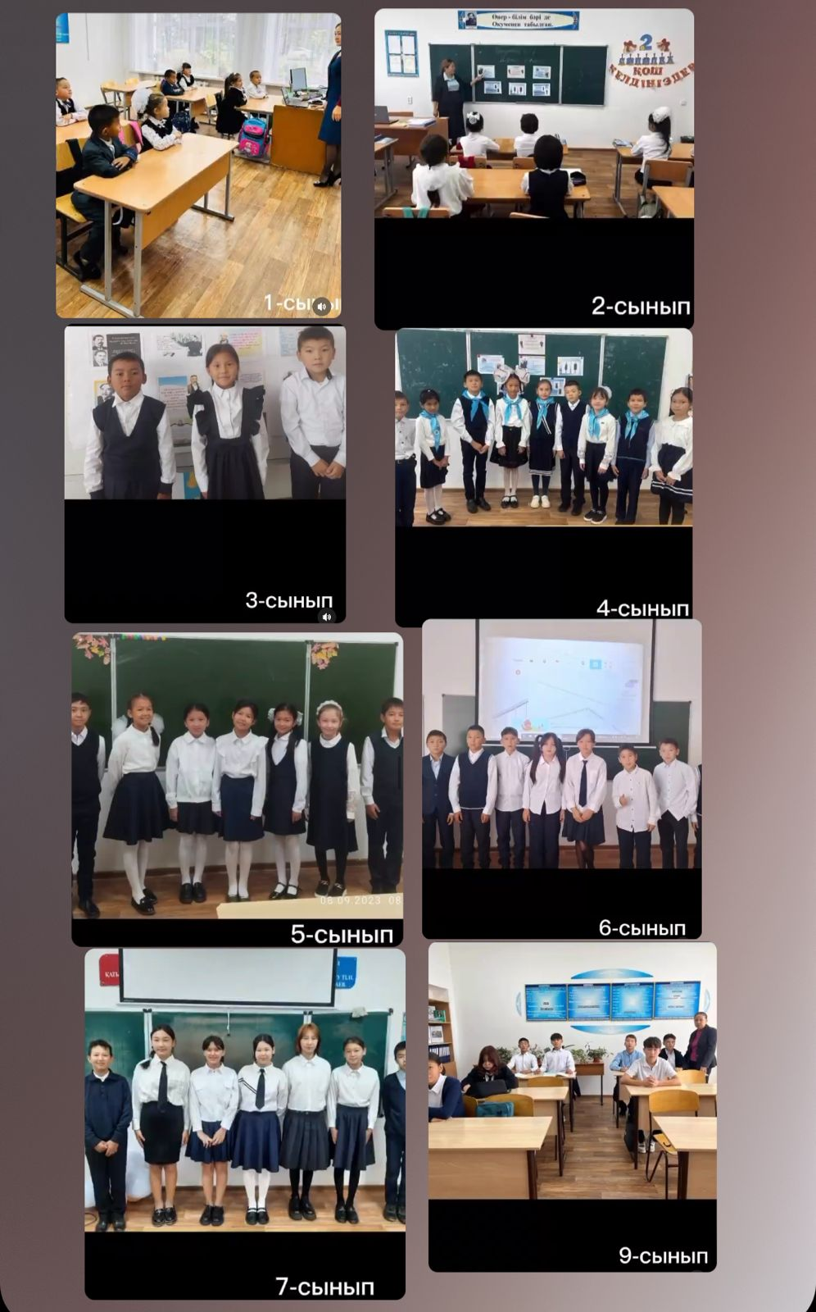
Ұлттық мүдде: Қазақстан мүддесіне қызмет етуге ұмтылу.
Талап: білуге, жаңаны тануға құштар болу.
Ар-Ұят: әдеп нормаларын ұстану

«Дене сергіту» челленджі өтті.
Талап: салауатты өмір салтын ұстану, физикалық белсенді болу.
Ар-ұят: әдеп нормаларын ұстану.
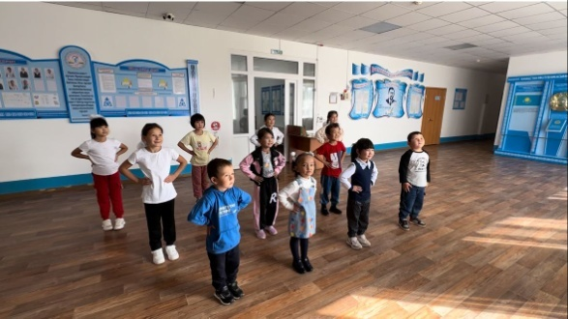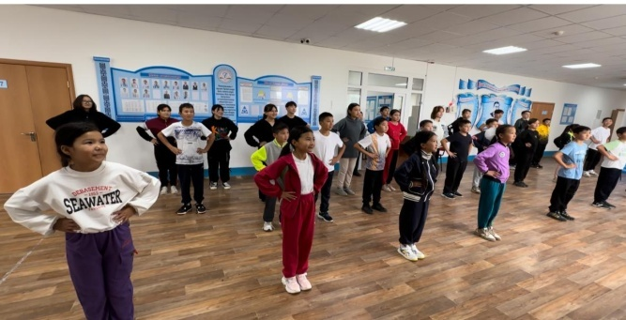

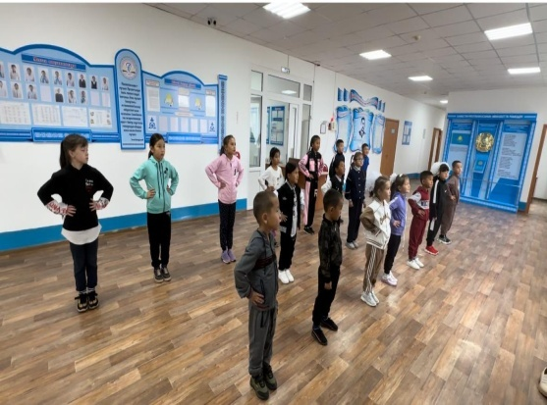
Мектеп алаңында денсаулық күнінде жаппай жаттығу жасау дене шынықтырумен айналысу челленджі өтті. Барлық бейне роликтер әлеуметтік желіге жарияланып отырды. «Денсаулық және дұрыс тамақтану» («Еңбегі адал жас өрен» жобасы)
Мектеп медбикесі «Қыз баланың гигиенасы» тақырыбында түсініктеме жүргізді.
Ұлттық мүдде: Қазақстан мемлекеттілігін нығайтуға атсалысу.
Талап: салауатты өмір салтын ұстану, физикалық белсенді болу.
Ар-ұят: әдеп нормаларын ұстану.
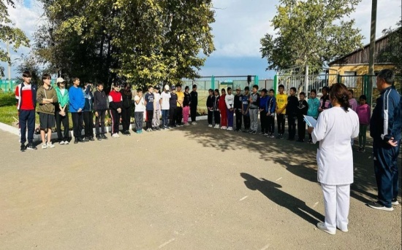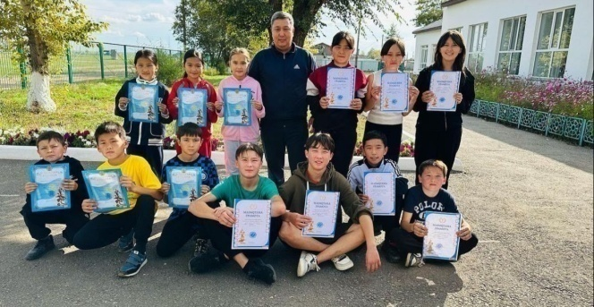
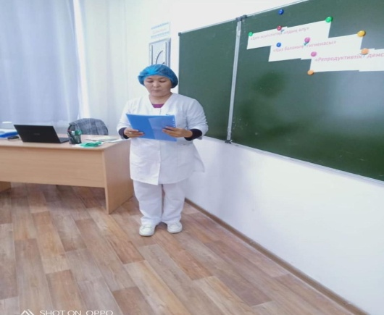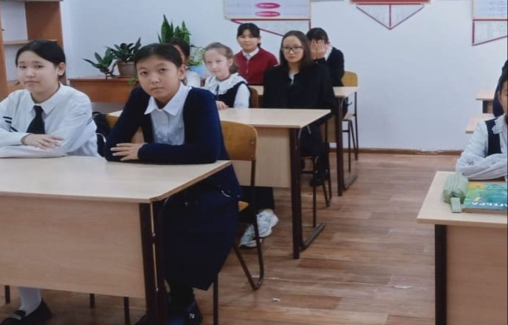
Дублер күні.
Уақытты басқару және өзін – өзі ұйымдастыру.
Ар-ұят: адал еңбекті құрметтеу
Ұлттық мүдде: қоғам игілігі үшін қызмет ету
Талап: дұрыс қарым-қатынас орната білу.
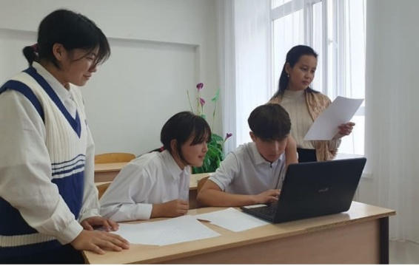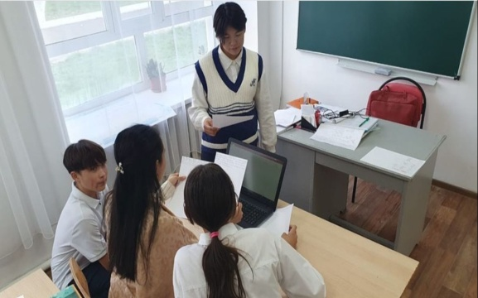
«Бала тәрбиесіндегі ата-ана» атты ата аналар арасында тренинг өтті.
Ар-ұят: отбасының, өз ортасының абыройын асыру
Ұлттық мүдде: қоғам игілігі үшін қызмет ету
Талап: білуге, жаңаны тануға құштар болу.
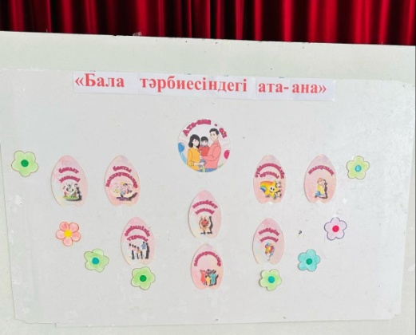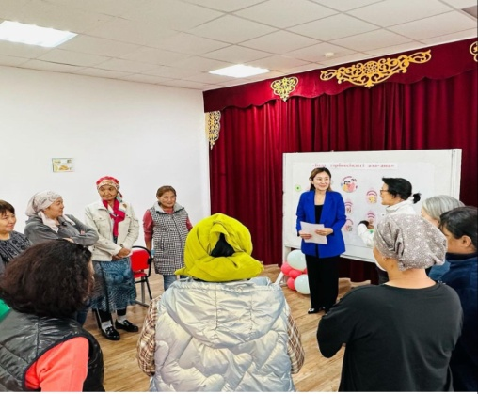
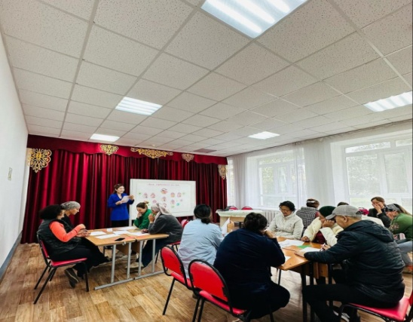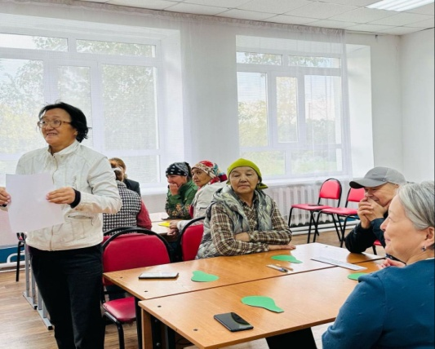
«Бала бақытының кілті, біздің қолымызды» тақырыбында жалпы ата-аналар жиналысы өтті.
Ар-ұят: отбасының, өз ортасының абыройын асыру
Ұлттық мүдде: қоғам игілігі үшін қызмет ету
Талап: білуге, жаңаны тануға құштар болу.
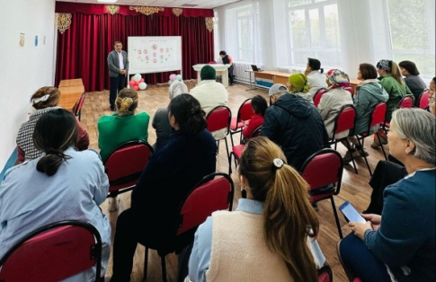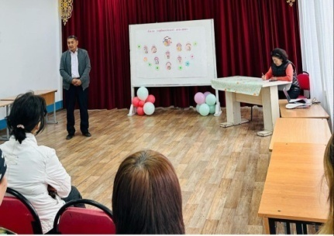
«Қарттырын қадірлеген ел ардақты»(«Қарияға қол ұшын соз» жобасы еріктілер тобының жыл бойғы көмектесу жұмыстары)
Ар-ұят: әдеп нормаларын ұстану , отбасының, өз ортасының абыройын асыру.
Ұлттық мүдде: ұлттық мәдениетті дәріптеу.
Талап: дұрыс қарым-қатынас орната білу.
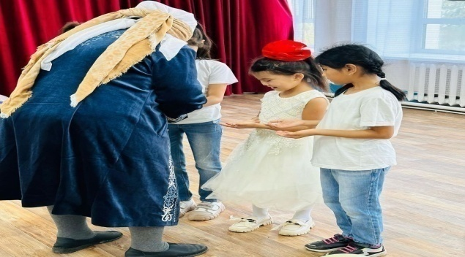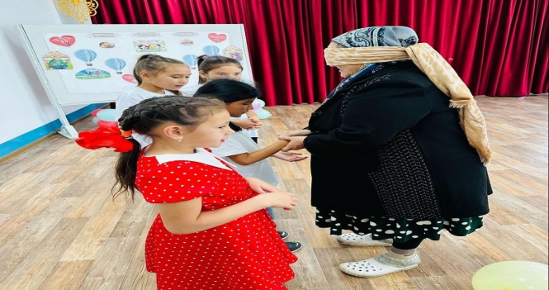
«Ұстаз ұлы тұлға» атты ұстаздар күні өтті.
Ұлттық мүдде: қоғам мұддесі үшін қызмет ету.
Талап: білуге, жаңаны тануға құштар болу.
Бейне құттықтау челленджі.

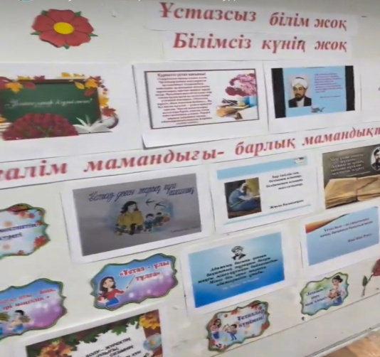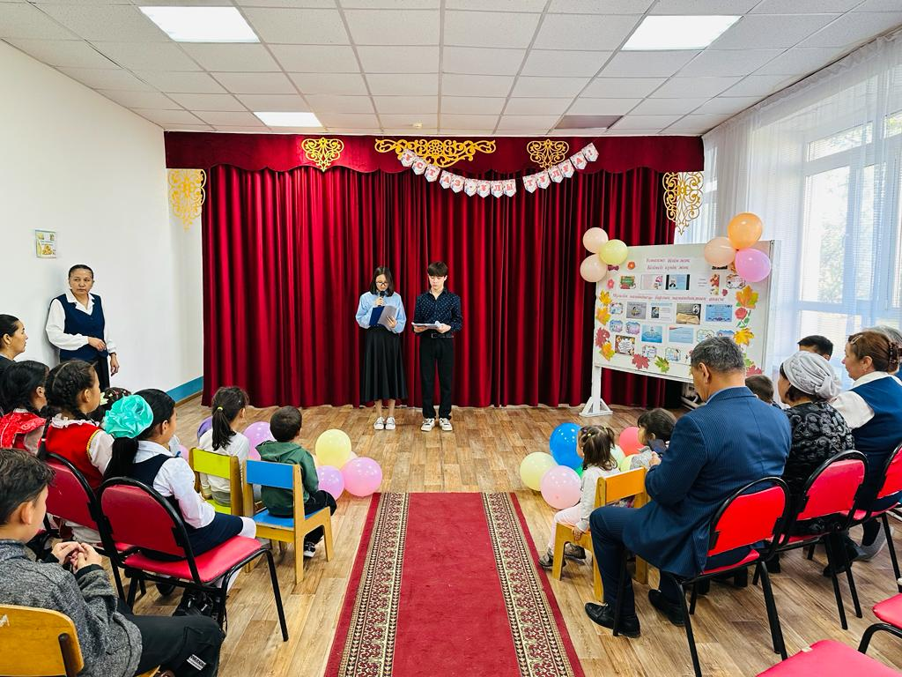
Республика күні «Көк тудың желбірегені» 25 – қазан Республика күні. «Ұрпаққа аманат жобасы» Бейне құттықтау челленджі. Шахмат,Тоғызқұмалақ,Теннис ойындарынан оқушылар арасында жарыс өтті.Ұстаздар арасында волейболдан ойын өткізілді.Республика күніне арналған Қол өнер көрмесі және кітаптар көрмесі ұйымдастырылды. «Гүлдене бер Қазақстан!» суреттер байқуы өтті. 25 – қазан барлық сыныптарда сынып сағаттары өткізілді.
Талап: дұрыс қарым-қатынас орната білу.
Ар-ұят: әдеп нормаларын ұстану
Ұлттық мүдде: Қазақстан мемлекеттілігін нығайтуға ат салысу.
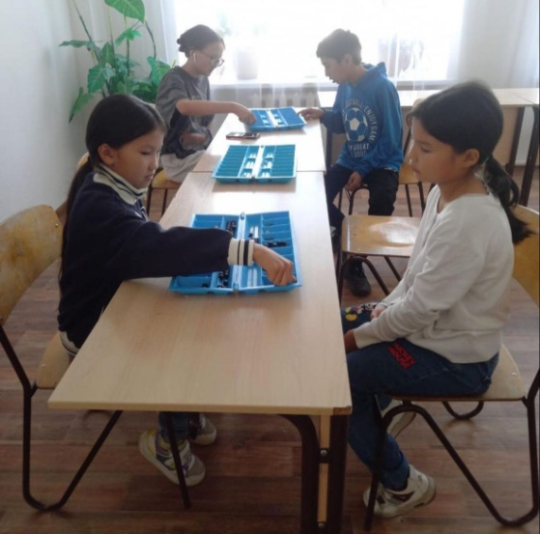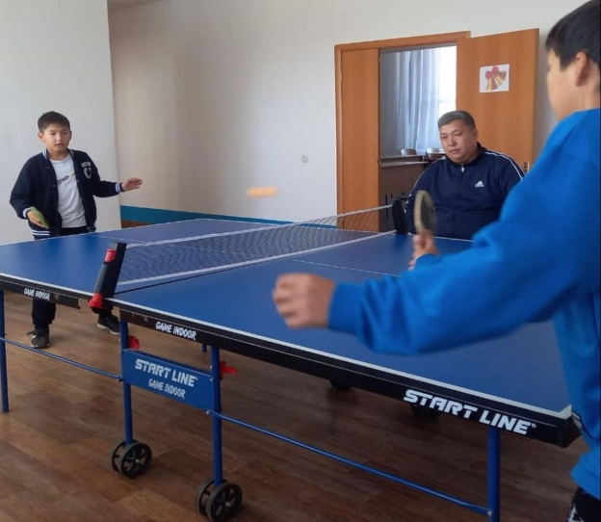

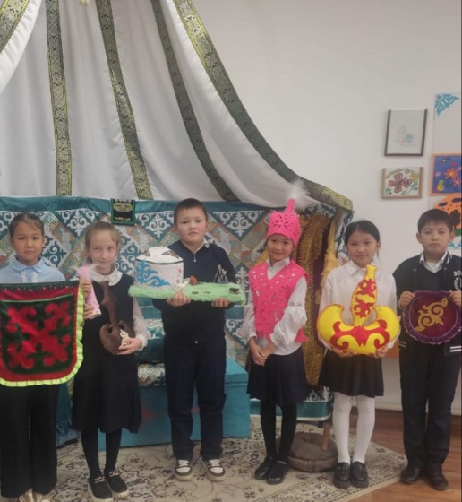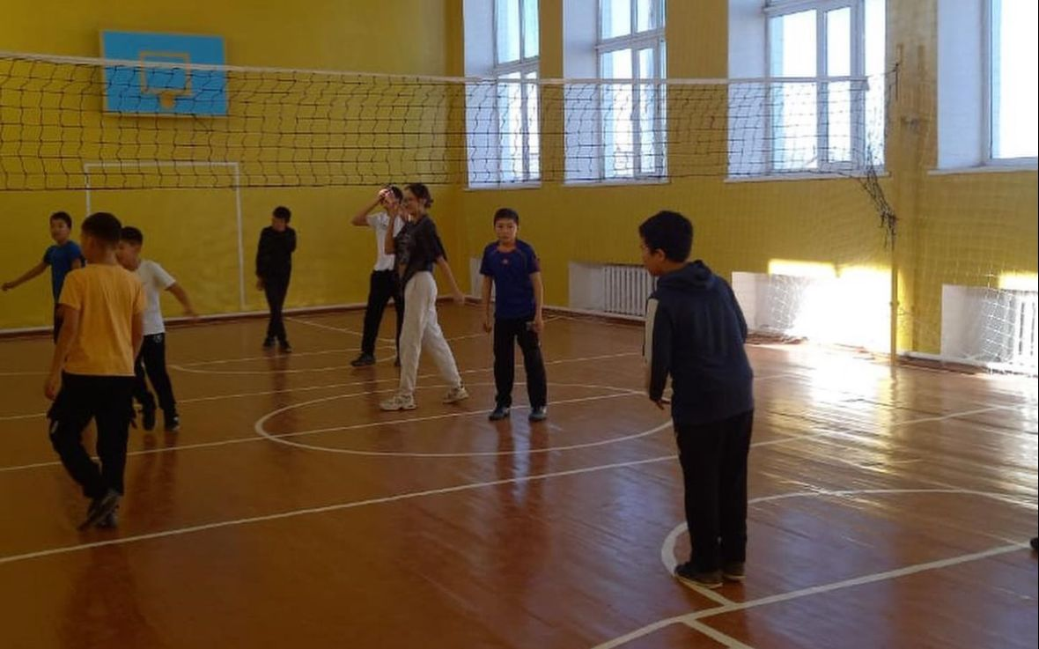
«Кәмелетке толмағандар арасында нашақорлық, есірткі қылмыс және қауіпсіздікті қамтамасыз ету» мәселелері бойынша оқушылармен ата - аналармен құқық бұзыушылықтың алдын алу бойынша алдын алу түсіндірме жұмыстары өтті. Мектеп медбикесі «Нашақорлық, есірткі зияндары» жайлы баяндама оқыды.
Ар-ұят: әдеп нормаларын ұстану.
Ұлттық мүдде: Қазақстанның қауіпсіздігін қамтамасыз етуге дайын болу
Ар-ұят: халқына адал қызмет ету.
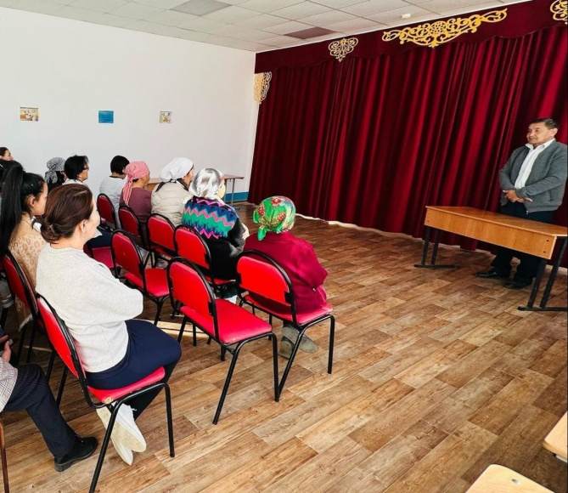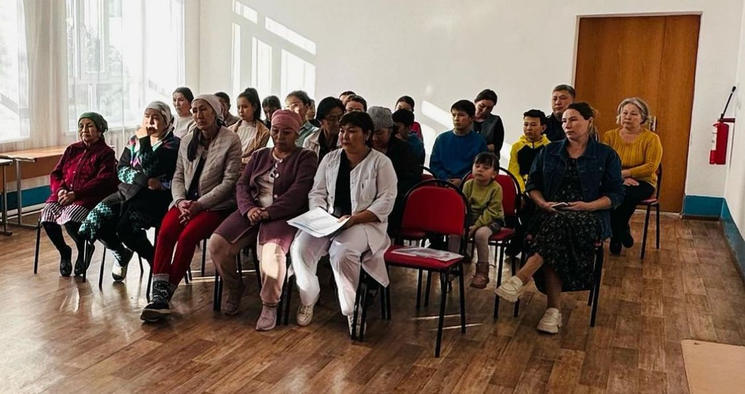
«Алтын күз – әсем күз» шағын орталық пен мектепалды даярлық тобында мектеп оқушылары арасында «Күз аруы 2023» атты арулар сайысы өтті.
Ар-ұят: сөзіне берік, ісіне адал болу
Талап: білуге, жаңаны тануға құштар болу.
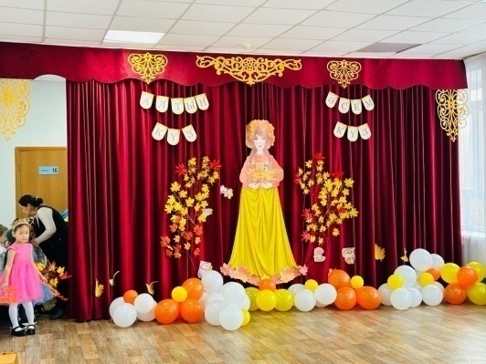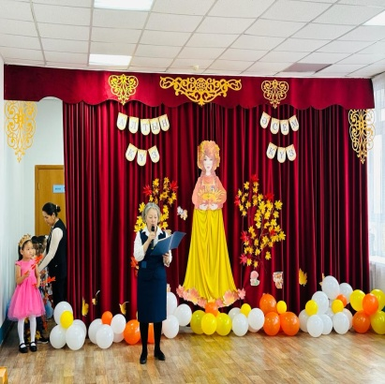

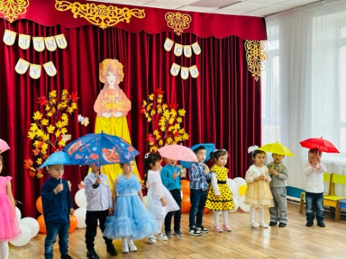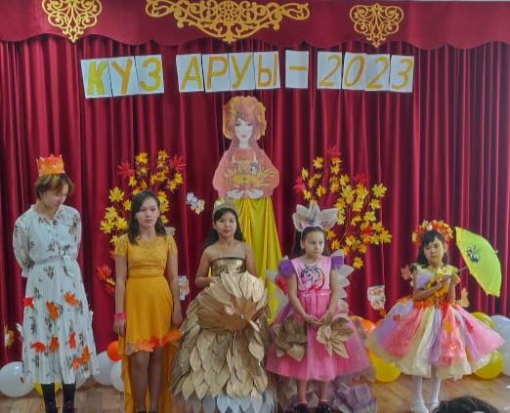

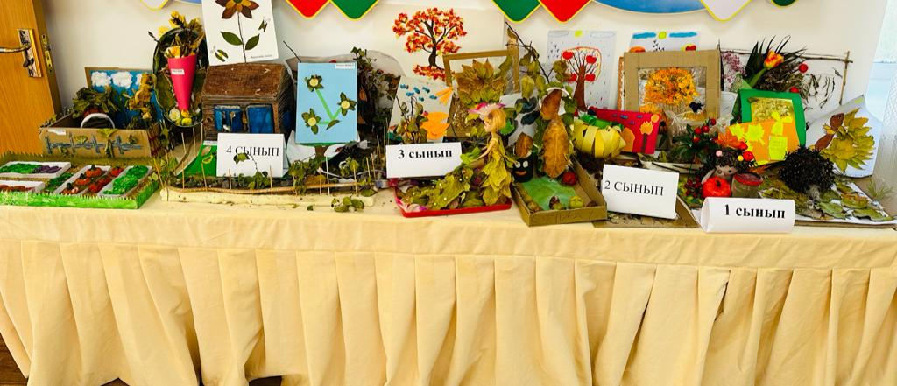

Тәрбие жұмысы бойынша 2023-2024 оқу жылының II тоқсан есебі.
«Біртұтас тәрбие бағдарламасының мақсаты:
Жалпыадамзаттық және ұлттық құндылықтарды бойына сіңірген еңбекқор, адал, саналы, жасампаз азаматты тәрбиелеу.
Міндеттері:
- Ата-ананың өсиетін тыңдауға, отбасы татулығы мен берекесін қадірлеуге,перзенттік парызын өтеуге тәрбиелеу.
- Ұлттық мұраны қастерлеуге, қазақ тілін, мемлекеттік рәміздерді құрметтеуге, татулық келісім, ынтымақ және ел бірлігін сақтауға, отаншылдық пен мемлекетшілдікке тәрбиелеу.
- Жақсылыққа, игілікке бой түзеуге, абыройлы болуға, ар-ұждан, намыс, жауапкершілік, мейірімділік, қамқорлық пен әділдік қасиеттерін жоғары ұстауға баулу және құқықтық мәдениетін қалыптастыру.
- Денсаулықты қадірлеуге, салауатты өмір салтын ұстануға, ойдың тазалығын және эмоционалды тұрақтылыққа баулу.
- Табиғатқа, табиғи мұраға ұқыптылықпен қарауға және табиғи ресурстарды үнемді әрі тиімді қолдануға тәрбиелеу және еңбекқорлыққа тәрбиелеу.
Күтілетін нәтиже:
- Ата-анасын сыйлайды, перзенттік парызын түсінеді, «қарашаңырақ», «жеті ата», «тектілік» ұғымдарының маңызын бағалайды, отбасы татулығы мен берекесін қадірлейді.
- Отаншыл, мемлекетшіл, намысшыл, халқына адал қызмет етуді, мемлекет тәуелсіздігін және елі мен жерінің тұтастығын қорғауды борышым деп санайды және ұлттық мәдениетті құрметтейді, салт-дәстүрлерді біледі, оны сақтайды.
- Әр ісіне, қадамына жауапкершілікпен қарайды, әдепті және мейірімді, сөзіне берік, ісіне адал, кішіге ізет, үлкенге құрмет көрсетеді, ар-ұятты жоғары бағалайды.
- Жан мен тән тазалығын сақтайды, дұрыс тамақтану мәдениетін түсінеді, эмоционалды жай-күйін басқарады.
- Тұратын үйін, ауласын, қаласын таза ұстайды, қоғамдық орынға және қоршаған ортаға ұқыптылықпен қарайды, табиғатқа жанашыр және туған жердің қайталанбас ерекшелігін және оның бірегей болмысын таниды және адал еңбекті жоғары бағалайды.
Ұлттық құндылықтар: ҰЛТТЫҚ МҮДДЕ, АР-ҰЯТ, ТАЛАП.
«Қатыгездіксіз және зорлық зомбыдлықсыз балалық шақ» атты іс-шара жоспарланып, түсіндірме жұмыстары жүргізілді.
Мақсаты: Балаларға қатыкездік пен немқұрайлылық мәселесіне қоғамдық назар аудару:
Қоғамда балалрады қатыгездікке төзбеушілік көзқарасын қалыптастыру;Балаларды зорлық зомбылықтың кез келген түрінен құқықтық қорғау деңгейін арттыру;
Ұлттық мүдде: Қазақстан мемлекеттілігін нығайтуға атсалысу.
Талап: салауатты өмір салтын ұстану, физикалық белсенді болу.
Ар-ұят: әдеп нормаларын ұстану.
Мектебімізде қызылшаның алдын алу бойынша келесі жұмыстар жүргізілді.
Ата аналар мен оқушылардың чаттарына қызылшаның алдын алу бойынша фото және бейнематериалдар жәберілді. Мектептің пеагогикалық ұжымы Денсаулық сақтау министрі А.Гинияттың бейне үндеуін тыңдады. Мектеп медицина қызметкері С.Д Турсунбаева оқушылармен қызылшаға қарсы сақтық шаралары және вакцинация туралы әңгімелесті.Сонымен қатар мектебімізде 2-9сынып аралығында «Оқитын мектеп оқитын ұлт» жобасы аясында «8 минуттық оқу» үзіліс кезінде оқушылардың кітап оқу өтті.
Мақсаты: оқушылардың кітап оқуына деген қызығушылықты арттыру.
1-9 сынып аралағында «Оқитын мектеп , оқитын ұлт» жобасы аясында «Абай күні» кітап көрмесі ұйымдастырылды.
Мақсаты: оқушылардың Абай атамыздың өмірі баяны, шығармашылығымен таныстыру.
1-9 сынып аралағында «Оқитын мектеп, оқитын ұлт» жобасы аясында «Саяси қуғын сүргін құрбандары» кітап көрмесі ұйымдастырылды.
Мақсаты: оқушылардың Алаш азаматтардың өмір баяны, шығармашылық жолымен таныстыру.
Тәрбие құндылықтары: Ұлттық мүдде:
Ұлттық мұраға ұқыпты қарау
Қоғам игілігі үшін қызмет ету
Ұлттық мәдениетті дәріптеу
Ар-Ұят:
Адал еңбекті құрметтеу
Халқына қызмет ету
Сөзіне берік, ісіне адал болу
Талап:
Білуге, жаңаны тануға құштар болу
Дұрыс қарым қатынас орнату
Мектебімізде 2023 жылы 17 қараша күні «Бес асық, асық ату» челленджі өтті. «Асық ойыны үлкен халықтық тәрбие. Біздің ұлтымыздың дәстүрлері мен мәдениетінің бастауы» Б.Момышұлы. Қазақстанда соңғы жылдары ұлттық ойындарға оның ішінде асық ойындарына деген қызығушылық қайта жандануда. Балалар мен жастар асық ойнауға және өзінің қырағылығын тексеруге көбірек ниет білдіруде. Ұлттық ойындардың түрі асық ату ойыны дене шынықтыру сабағында өтті.
Ұлттық мүдде
Ұлттық мәдениетті дәріптеу
Ар-Ұят:
Халқына қызмет ету
Талап:
Білуге, жаңаны тануға құштар болу
20 қараша күні «Еркін тыныс ал» республикалық флешмоб өткізілді. Мақсаты: балалардың физикалық және психологиялық денсаулығын нығайту, оларды кез келген жаман әдеттерден саналы түрде бас тартуға ынталандыру, пйдалы іс әрекетпен белсенді айналысуға деген қажеттілік пен құштарлықты ояту.
Ұлттық мүдде:
Қазақстан мүддесіне қызмет етуге ұмтылу
Ар-Ұят:
Халқына адал қызмет ету
Әдеп нормаларын ұстану
Талап:
Салауатты өмір салтын ұстану
Физикалық белсенді болу.
2023 жылдың 8-20 қараша аралағында «Қатыгездіксіз және зорлық зомбылықсыз балалық шақ» атты іс шара жоспарланып өткізілді.
Мақсаты: балаларға қатыгездік пен немқұрайлылық мәселесіне қоғамдық назар аудару; Қоғамда балаларды қатыгездікке төзбеушілік көзқарасын қалыптастыру; Балаларды зорлық зомбылықтың алдын алу мәселелері бойынша 5-9 сыныптар арасында сынып сағаттары, «Отбасы және бала тәрбиесі» тақырыбында ата аналар жиналысы өтті. Мектеп тәлімгері А.Д Шайзада «Болашақ» дебат клубының мүшелерімен пікірсайыс өткізді. Мектеп психолгы М.А Жумаканова балаларға қатысты зорлық зомбылықтың алдын алу мақсатында 7-9 сынып оқушылар арасында сауалнамалар алды.
Тәрбие құндылықтары:
ҰЛТТЫҚ МҮДДЕ: қоғам игілігі үшін қызмет ету; Қазақстан мүддесіне қызмет етуге ұмтылу:
АР-ҰЯТ: халқына адал қызмет ету: әдеп нормаларын ұстану:
ТАЛАП: дұрыс қарым қатынас орната білу:
2023жылдың 8-20 қараша аралығында «Қатыгездіксіз және зорлық зомбылықсыз балалық шақ» атты іс шара жосапраланып өткізілді.
Мақсаты: балаларға қатыгездік пен немқұрайлылық мәселесіне қоғамдық назар аудару;
Қоғамда балаларды қатыгездікке төзбеушілік көзқарасын қалыптастыру;
Балаларды зорлық зомбылықтың кез келген түрінен құқықтық қорғау деңгейін арттыру;
Балалардың құқықтарын қорғау, оның ішінде зорлық зомбылықтың алдын алу мәселелері бойынша 5-6 сыныптар арасында сынып сағаттары, «Отбасы және бала тәрбиесі» тақырыбында ата аналар жиналысы өтті. Мектеп тәлімгері А.Д Шайзада «Болашақ» дебат клубының мүшелерімен пікірсайыс өткізді. Мектеп психологы М.А Жумаканова балаларға қатысты зорлық зомбылықтың алдын алу мақсатында 7-9сынып оқушылар арасында сауалнамалар алды.
Тәрбие құндылықтары:
ҰЛТТЫҚ МҮДДЕ: қоғам игілігі үшін қызмет ету;
Қазақстан мүддесіне қызмет етуге ұмтылу;
АР –ҰЯТ: халқына адал қызмет ету: әдеп нормаларын ұстану:
ТАЛАП: дұрыс қарым-қатынас орната білу:
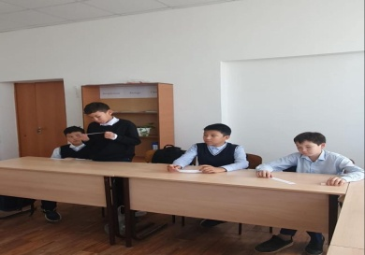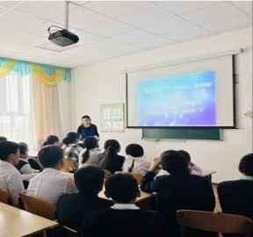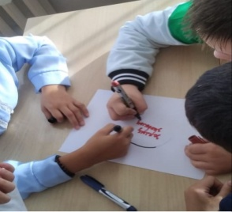
Тәрбие жұмысы бойынша 2023-2024 оқу жылының III тоқсан есебі.
«Біртұтас тәрбие бағдарламасының мақсаты:
Жалпыадамзаттық және ұлттық құндылықтарды бойына сіңірген еңбекқор, адал, саналы, жасампаз азаматты тәрбиелеу.
Міндеттері:
- Ата-ананың өсиетін тыңдауға, отбасы татулығы мен берекесін қадірлеуге,перзенттік парызын өтеуге тәрбиелеу.
- Ұлттық мұраны қастерлеуге, қазақ тілін, мемлекеттік рәміздерді құрметтеуге, татулық келісім, ынтымақ және ел бірлігін сақтауға, отаншылдық пен мемлекетшілдікке тәрбиелеу.
- Жақсылыққа, игілікке бой түзеуге, абыройлы болуға, ар-ұждан, намыс, жауапкершілік, мейірімділік, қамқорлық пен әділдік қасиеттерін жоғары ұстауға баулу және құқықтық мәдениетін қалыптастыру.
- Денсаулықты қадірлеуге, салауатты өмір салтын ұстануға, ойдың тазалығын және эмоционалды тұрақтылыққа баулу.
- Табиғатқа, табиғи мұраға ұқыптылықпен қарауға және табиғи ресурстарды үнемді әрі тиімді қолдануға тәрбиелеу және еңбекқорлыққа тәрбиелеу.
Күтілетін нәтиже:
- Ата-анасын сыйлайды, перзенттік парызын түсінеді, «қарашаңырақ», «жеті ата», «тектілік» ұғымдарының маңызын бағалайды, отбасы татулығы мен берекесін қадірлейді.
- Отаншыл, мемлекетшіл, намысшыл, халқына адал қызмет етуді, мемлекет тәуелсіздігін және елі мен жерінің тұтастығын қорғауды борышым деп санайды және ұлттық мәдениетті құрметтейді, салт-дәстүрлерді біледі, оны сақтайды.
- Әр ісіне, қадамына жауапкершілікпен қарайды, әдепті және мейірімді, сөзіне берік, ісіне адал, кішіге ізет, үлкенге құрмет көрсетеді, ар-ұятты жоғары бағалайды.
- Жан мен тән тазалығын сақтайды, дұрыс тамақтану мәдениетін түсінеді, эмоционалды жай-күйін басқарады.
- Тұратын үйін, ауласын, қаласын таза ұстайды, қоғамдық орынға және қоршаған ортаға ұқыптылықпен қарайды, табиғатқа жанашыр және туған жердің қайталанбас ерекшелігін және оның бірегей болмысын таниды және адал еңбекті жоғары бағалайды.
Ұлттық құндылықтар: ҰЛТТЫҚ МҮДДЕ, АР-ҰЯТ, ТАЛАП.

Мектебімізде 2024 жылдың 22-ші қаңтарында 1-9сыныптар арасында «Тазалық»-денсаулық кепілі» тақырыбында сынып сағаттары өтті.
Мақсаты:
Денсаулықтың адам өмір сүруі үшін аса қажеттілігін, оны сақтай білудің адам өміріндегі маңызы, микробтардың ағза қауіптілігін, кір қолдың қандай ауруларға ұшырататынын, жұқпалы аурулардан сақтану жолдарын түсіндіру.
ҰЛТТЫҚ МҮДДЕ: Қоғам игілігі үшін қызмет ету;
АР-ҰЯТ: халқына адал қызмет ету;
ТАЛАП:салауатты өмір салтын ұстану;
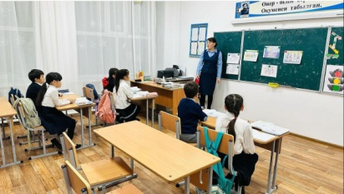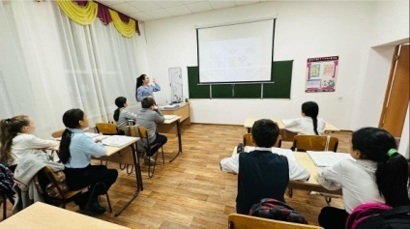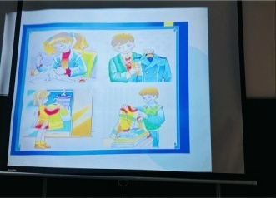
2024 жылдың қаңтар айының 15-і күні дебат жетекшісі Шайзада А.Д 9 сынып оқушыларымен “Латын әліпбиіне көшу қажет пе?” тақырыбына пікірсайыс өткізді.
Мақсаты: Мемлекет және болашағымыз үшін Латын әліпбиінің құндылығы мен маңызын қарастыру. Жағымды-жағымсыз жақтарын қарастыру.
Тәрбие құндылықтары:
ҰЛТТЫҚ МҮДДЕ: Қазақ тілінің қолдану аясын кеңейту.
АР-ҰЯТ: Халқына адал қызмет көрсету.
ТАЛАП: Уақыт пен қаржыны тиімді жоспарлау.
Білуге жаңаны тануға құштар болу.
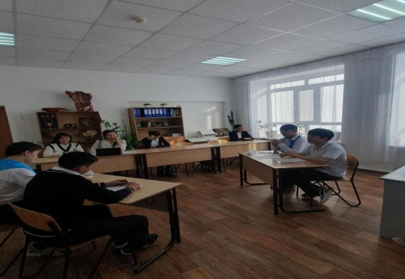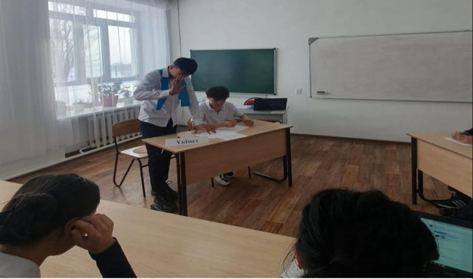
Мектебімізде 26 қаңтар күні “Тоғыз айға тоғыз іс-шара” тұжырымдамасына сәйкес 1-9 сынып оқушылары “Қазақ есебі” челленджіне қатысты.
Мақсаты: білім алушылардың креативті және сыни ойлауын дамытуға ықпал ету.
Тәрбие құндылықтары:
ҰЛТТЫҚ МҮДДЕ: қоғам игілігі үшін қызмет ету; Қазақстан мүддесіне қызмет етуге ұмтылу;
АР-ҰЯТ:халқына адал қызмет ету; шешім қабылдай білу және жауапкершілікті сезіну;
ТАЛАП: сыни және креативті ойлау; білуге, жаңаны тануға құштар болу; 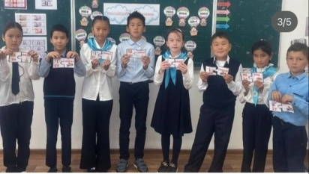 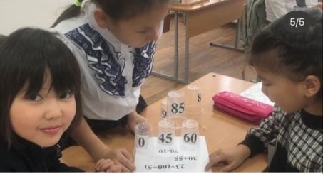 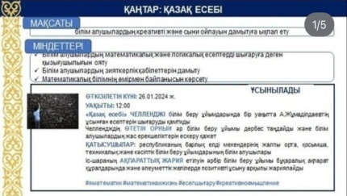
2024 жылдың қаңтар айының 30-і күні дебат жетекшісі Шайзада А.Д “Оқушылар мектеп формасын кию керек пе” тақырыбына пікірсайыс өткізді.
Мақсаты: Мектеп ережесіне бағынып, мектеп формасының құндылығы туралы және оқушылардың өз ойын мәдени түрде жеткізе білуге үйрету.
Тәлімгер, құқық фракциясы және дебат қозғалысының министрлерінің ұйымдастыруымен 7-8 сынып оқушыларына “Оқушылар мектеп формасын кию керек пе” тақырыбына пікірсайыс өткізді. Пікірсайыс кезінде оппозиция өкілдері мектеп формасы керек емес десе, үкімет оларға қарсы шығып, мектеп формасы керек және ережеге бағыну керек деп пікір таластырды.
Тәрбие құндылықтары:
ҰЛТТЫҚ МҮДДЕ: Қоғам игілігі үшін қызмет ету.
Қазақстанның оңтайлы имиджін қалыптастыруға белсенді үлес қосу.
АР-ҰЯТ: Достарын, сыныптастарын сыйлайды.
ТАЛАП: Дұрыс қарым-қатынас орнату.
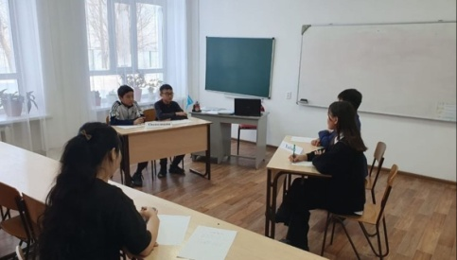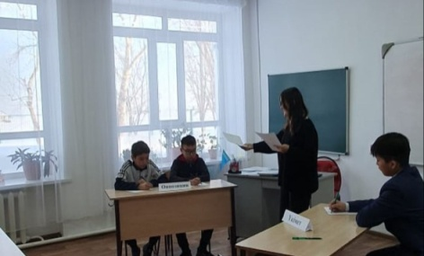
Мектебімізде “ДОСБОЛLIKE: достық қолын ұсын” акциясы аясында Тәлімгер: Шайзада А.Д және өзін-өзі басқару ұйымының ұйымдастыруымен “Бауырсақ пати” мақал-мәтелдер айту өткізді.
Мақсаты: Оқушыларды “сөз мәйегі-мақал” дегендей ата –бабамыздан қалған өсиет сөздері арқылы адамгершілікке,ойын нақты дұрыс жеткізуге, тапқыр сөйлеуге, салмақты ой айтуға үйрету,ана тілінде сөйлеу шеберлігін арттыру,сөздік қорың молайту. Мақалдап,мәтелдеп сөйлеу мәнеріне дағдыландыру.
Тәрбие құндылықтары:
ҰЛТТЫҚ МҮДДЕ: Ұлттық мәдениетті дәріптеу, ұлттық мұраға ұқыпты қарау
АР-ҰЯТ: халқына адал қызмет ету, сөзіне берік, ісіне адал болу.
ТАЛАП: сыни және креативті ойлау, білуге, жаңаны тануға құштар болу.
Мектебімізде “ДОСБОЛLIKE: достық қолын ұсын” ақциясы аясында бастауыш сыныптар арасында “Анам және мен” спорттық сайыс өтті.
Мақсаты:
Спортқа деген қызығушылғын арттыру. Салауаттану-адам жанының да,тәнінің де тазаруы, денсаулығының нығаюы, салауатты өмір салтын ұстануға тәрбиелеу. Эстафеталық ойынға қызығушылығын арттыру. Күш, жылдамдық, ептілік қасиеттерін дамыту. Сайысқа үш команда қатысты. Олар:
“Жалын” тобы 1 сынып II орын
“Қыран” тобы 2 сынып III орын
“Барыс” тобы 4 сынып I орын
Тәрбие құндылықтары:
ҰЛТТЫҚ МҮДДЕ: Қазақстан мүддесіне қызмет етуге ұмтылу;
АР-ҰЯТ:отбасының өз ортасының абыройын асыру
ТАЛАП: физикалық белсенді болу;салауатты өмір салтын ұстану;
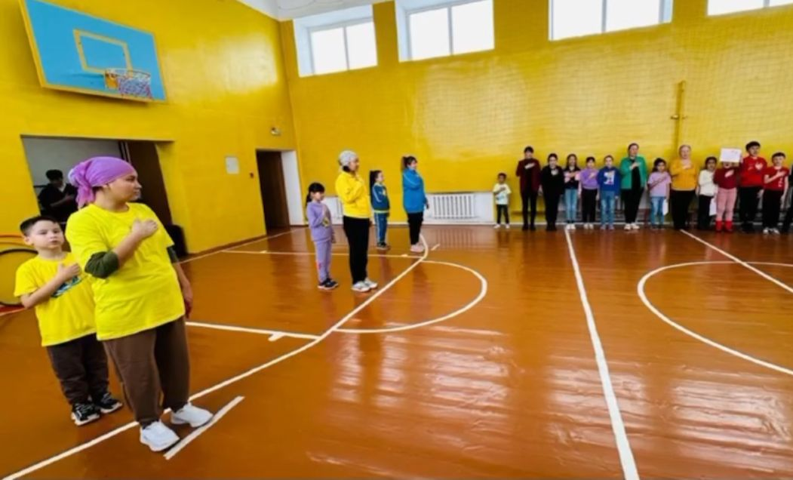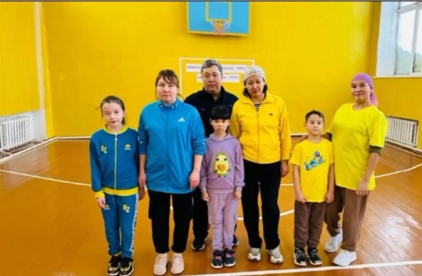
Мектебімізде “Біртұтас тәрбие беру “ бағдарламасы бойынша мектепалды даярлық тобында “Мақал сөздің азығы, жұмбақ ойдың қазығы “ тақырыбында ұйымдастырылған тәрбие сағаты өтті.
Мақсаты: мақал түрлерімен таныстыру, ата бабамыздан қалған өсиет сөздері арқылы адамгершілікке, ойын нақты жеткізуге, тапқыр сөйлеуге үйрету. Сөз өнері арқылы балалардың дүниетанымын кеңейтуге тәрбиелеу. Балалардың ойлау қабілеттерін дамыту.
Тәрбие құндылықтары:
ҰЛТТЫҚ МҮДДЕ: ұлттық мұраға ұқыпты қарау; қазақ тілінің қолдану аясын кеңейту;
ТАЛАП:білуге жаңаны тануға құштар болу;
АР-ҰЯТ: халқына адал қызмет ету;
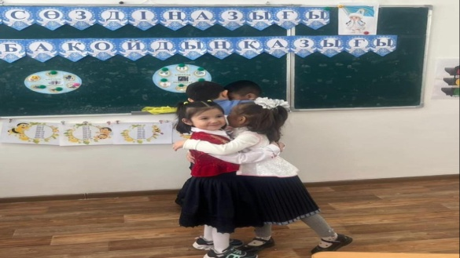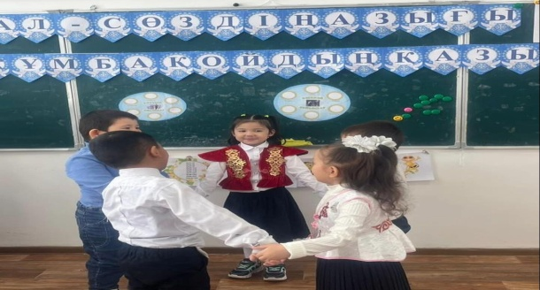
Сарыкөл ауылының негізгі орта мектебінде “ДОСБОЛLIKE: достық қолын ұсын” акция аясында “Спорттағы достық” атты 5-9 сынып ұлдар, қыздар арасында волейбол, футбол спорттық ойындары ұйымдастырылды.
Мақсаты: Балалардың денсаулығын, белсенділігін нығайту, ептіліктерін, шапшаңдылықтарын, батылдықтарын, күштіліктерін байқау. Спортқа деген сүйіспеншіліктерін арттыру. Салауатты өмір салтын насихаттау.
Тәрбие құндылықтары:
ҰЛТТЫҚ МҮДДЕ: қоғам игілігі үшін қызмет ету;
ТАЛАП: физикалық белсенді болу; салауатты өмір салтын ұстану;
АР-ҰЯТ: халқына адал қызмет ету;
2023-2024 оқу жылының I жартыжылдық қортындысы туралы жалпы ата-аналар жиналысы.
2023-2024 оқу жылының 06 ақпан күні мектебімізде 1-9 сыныптардың ата-аналарына арналған Жалпы жиналыс болып өтті.
Күн тәртібінде қаралған мәселе:
1. Әр отбасындағы бала тәрбиесіндегі ата-ананың рөлі.
2. Оқушылардың жалпы қауіпсіздік ережелері туралы.
3. Оқушылардың білім сапасы, үлгірімі туралы
I жартыжылдық қортындысы.
4. Тәрбие кешенді бағдарламасы бойынша I жарты жылдықта атқарылған жұмыстары туралы есебі.
5. Балалар мен кәмелетке толмағандарды жыныстық қолсұғушылықтан алдын алу.
Жиналыстың мақсаты:
1.Әр отбасының бала тәрбиесіндегі рөлінің маңызын арттыру. Баланың жағымды әдеттер мен құнды қасиеттерді бойына сіңіріп өсу жолдарын ата-аналармен бірлесе қарастыру.
2. Оқушы қауіпсіздігіне байланысты жалпы ережелерді ата- аналарға кеңестер беру.
3. Мектеп ережесі мен ішкі тәртібі туралы ата-аналарға түсіндіру.
Мектептегі тәрбие жұмысы ата-аналармен бірлесе жүргізілгенде ғана нәтижелі болатындығы баршамызға белгілі.
Мектеп фойесінде кітапханашы Отызбаева А.Д
Қаныш Сәтбаевтың туғанына 125 жыл толуына орай “Қаныш Сәтбаев: тұлға, патриот, ғалым” тақырыбында фотобокс дайындап, кітап көрмесін әзірледі.
Мақсаты: көрнекті ғалым, қоғам қайраткері, Қазақстан Республикасы Ұлттық Ғылым академиясының тұңғыш президенті Қаныш Сәтбаев жайлы мағлұмат беру.
Тәрбие құндылықтары: ҰЛТТЫҚ МҮДДЕ: қазақ тілінің қолдану аясын кеңейту; АР-ҰЯТ: адал еңбекті құрметтеу, халқына адал қызмет ету
ТАЛАП: білуге, жаңаны тануға құштар болу.
”ДОСБОЛLIKE: достық қолын ұсын” аясында өзін-өзі басқару ұйымы мектеп ұжымы арасында “Көтеріңкі көңіл күй” шын жүректен тілек айту ұйымдастырды.
28.02.2024ж күні сағат 12:00де мектебімізде
«Оқуға құштар мектеп» челленджі өтті.
Қазіргі уақытта білім беру және мәдени саясаттың жалпыұлттық міндеті – білім алушыларды көркем әдебиетті оқуға тарту, оқу мәдениетін дамыту және кітап оқудың құндылық ретіндегі беделін арттыру. Көркем әдебиетті оқу – еркін сөйлейтін, ойын дұрыс жеткізетін, сауатты жазуға қабілетті ақыл-ойы дамыған, рухани-адамгершілік тұрғыдан жетілген тұлғаны әлеуметтендірудің және дамытудың маңызды құралы.
Кітап оқу өз кезегінде білім алушылардың кітап оқу белсенділігін арттыруға және оқу мәдениетін дамытуға ықпал етеді. Көркем әдеби-шығармаларды оқу негізінде білім алушылардың рухани дүниесін байиды, ой-өрісі мен дүниетанымы кеңейеді.
«Оқуға құштар мектеп» челленджі отандық және әлемдік озық шығармаларды насихаттауға, білім алушылардың кітап оқуға қызығушылығын, оқу сауаттылығын арттыруға, оқыған кітабын жалпылау және талдау қабілеттерін дамыту негізінде шығармашалық қиялын қалыптастыруға, кітап оқуға құштарлығын арттыруға ықпал етеді. Сонымен қатар челлендж білім алушылардың сөйлеу мәдениетін қалыптастыруға да негіз болады.
Мақсаты: Білім алушылардың кітап оқу мәдениетін дамыту және белсенді кітап оқуға тарту.
Міндеттері:
✓ Білім алушының функционалдық оқу дағдысын және шығармашылық қиялын дамыту
✓ Білім алушының кітап оқуға қызығушылығын ояту
✓ Білім алушыларда оқыған кітаптарының мазмұны мен сүйікті кейіпкерлерінің мінез-құлқы туралы өзара талқылауға негізделген қарым-қатынас жасау мәдениетін дамыту.
Тәрбие құндылықтары:
ҰЛТТЫҚ МҮДДЕ: қоғам игілгі үшін қызмет ету; ұлттық мәдениетті дамыту;
қазақ тілінің қолдану аясын кеңейту;
АР-ҰЯТ: халқына адал қызмет ету;
ТАЛАП: білуге, жаңаны тануға құштар болу;
Мектепке дейінгі ұйымдар арасында Алғыс айту күніне арналған «Барлығына рақмет» челленджі ұйымдастырылды.
Максаты: өскелең ұрпақтың бойында толеранттылық, ересектерге құрмет және бір-біріне деген достық сезімін тәрбиелеу, сондай-ақ этносаралық және ұлтаралық келісімді нығайту.
Міндеттері:
- Қазақстандағы этносаралық келісім мен ұлтаралық қатынастарды нығайту;
- балалардың сыйластық құндылығы, ризашылық, рақмет, алғыс туралы түсініктерін кеңейту;
- балабақша мен ата-ана арасындағы қарым-қатынасты күшейте отырып, отбасында балаға ата-ананың ықпалын арттыру;
- ата-ана бойына өздерін тарбиеші ретінде қарауда, қызығушылықтарын дамыту.
Тәрбие құндылықтары:
ҰЛТТЫҚ МҮДДЕ: ұлттық мәдениетті дамыту;
АР-ҰЯТ: халқына адал қызмет ету;
ТАЛАП: дұрыс қарым-қатынас орната білу;
Бүгін мектебімізде Республикалық Алғыс айту күніне орай “Алғыс айту парызым….” тақырыбында 5-9 сынып оқушылары шығарма жазды. Шығарма қортындысы бойынша ең үздік шығарма Қарибаева Жансая 7-сынып, Ишманова Даяна 5-сынып
Мақсаты: Оқушылардың «сыйластық» құндылығы туралы түсініктерін кеңейту;
ризашылық, рахмет, алғыс туралы түсінік беру;
үлкен — кішіге деген сүйіспеншілігін, сыпайылық қарым — қатынасын дамыту;
әдептілікке, кішіпейілділікке, ізеттілікке тәрбиелеу;
Тәрбие құндылықтары:
ҰЛТТЫҚ МҮДДЕ:қазақ тілінің қолдану аясын кеңейту; қоғам игілігі үшін қызмет ету;
АР-ҰЯТ:халқына адал қызмет ету;
ТАЛАП:дұрыс қарым-қатынас орната білу; білуге, жаңаны тануға құштар болу;
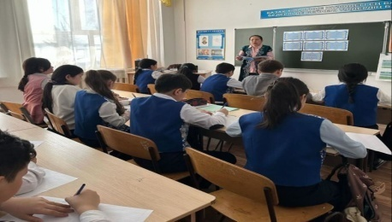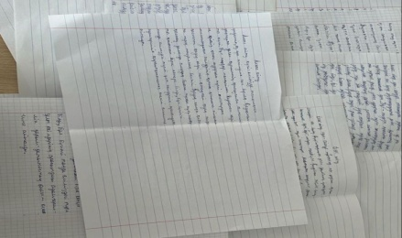
Мектебімізде әр сыныпта Алғыс айту күніне орай сынып сағаттары өтті.
Мақсаты: балалардың «сыйластық» құндылығы туралы түсініктерін кеңейту.
Тәрбие құндылықтары:
ҰЛТТЫҚ МҮДДЕ: ұлттық мәдениетті дәріптеу; қоғам игілігі үшін қызмет ету;
АР-ҰЯТ: халқына адал қызмет ету; сөзіне берік, ісіне адал болу;
ТАЛАП: дұрыс қарым-қатынас орната білу;
”Жаныңда жүр жақсы адам” тақырыбында 1-наурыз Алғыс айту күніне орай “Жас Ұлан” ұйымы мүшелері шағын іс-шара ұйымдастырды.
Мақсаты: Оқушылардың жанұяға, ата — анаға, үлкен — кішіге деген сүйіспеншілігін, сыпайылық қарым — қатынастарын дамыту.
Ризашылық пен алғыс, жақсы тілек, ізеттілік туралы түсінік беру, бір — бірімен үйлесімді қарым — қатынас жасай білуге үйрету.
Елімізде тұрып жатқан әр түрлі ұлттар мен ұлыстардың арасындағы достық пен ынтымақтастықты дәріптеу, салт — дәстүрін, мәдениетін өзіндік үлгі өнегесін оқушылардың бойына сіңіру. Бейбітшілікте татулықта өмір сүруге тәрбиелеу.
Тәрбие құндылықтары:
ҰЛТТЫҚ МҮДДЕ: қоғам игілігі үшін қызмет ету;
АР ҰЯТ: халқына адал қызмет ету; достарына, сыныптастарына, отбасы мүшелеріне қамқор болу, мейірімділік таныту;
ТАЛАП: дұрыс қарым-қатынас орната білу;
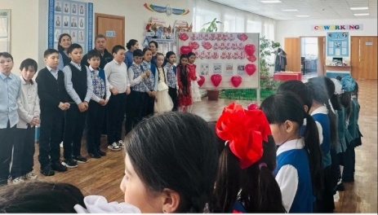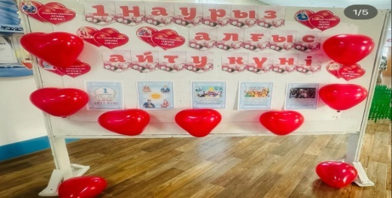
Туған жерге мың алғыс!
Болдым ғашық,туған дала,мен саған,
Жақын жүрсем,мен-төрінде жаннаттың,
Алтын діңгек – өзім туған босағам! деп
Қасым Аманжолов туған еліне, жеріне алғысын жолдағандай, біздің мектептің бастауыш сынып оқушылары да өз туындыларын ортаға салды.
1 Наурыз алғыс айту күніне орай бастауыш сынып оқушылары «Отаным, саған мың алғыс» атты сурет көрмесін ұйымдастырды.
Мақсаты: Қазақстандық патриотизмге тәрбиелеу.
Тәрбие құндылықтары:
ҰЛТТЫҚ МҮДДЕ:Қазақстан мүддесіне қызмет етуге ұмтылу; қоғам игілігі үшін қызмет ету;
ТАЛАП: білуге, жаңаны тануға құштар болу;
АР ҰЯТ:халқына адал қызмет ету;
Мектебімізде “Ерлік сабақтар мен атаулы күндер” қарсаңында Мағжан Жұмабаевтың 130 жылдығына орай “Мағжан Жұмабаев-ұлт болашағы үшін күрескен Алаш қайраткері” тақырыбында сынып сағаты өтті.
Мақсаты: қазақ халқының рухани мәдениетінің ірі тұлғаларының бірі М.Жұмабаевтың өмір мен асыл мұраларын оқырман қауымға таныстыру арқылы жас ұрпақтың бойында эстетикалық, адамгершілік, отансүйгіштік қасиеттерінің қалыптасуына ықпал ету.
Тәрбие құндылықтары:
ҰЛТТЫҚ МҮДДЕ:ұлттық мұраға ұқыпты қарау; Қазақстан мүддесіне қызмет етуге ұмтылу;АР-ҰЯТ: халқына адал қызмет ету; адал еңбекті құрметтеу;
ТАЛАП: білуге, жаңаны тануға құштар болу; дұрыс қарым-қатынас орната білу;
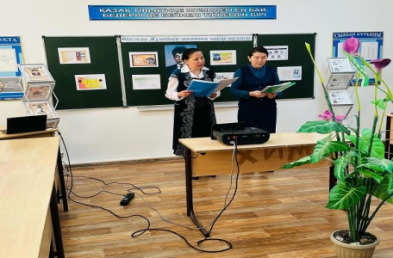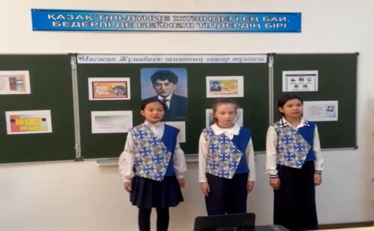
Мектебімізде көктемнің алғашқы мерекесі 8 наурыз халықаралық әжелер, аналар, арулар күніне орай “Еркетай” шағын орталық пен мектепалды даярлық сынып арасында шағын іс-шара өтті.
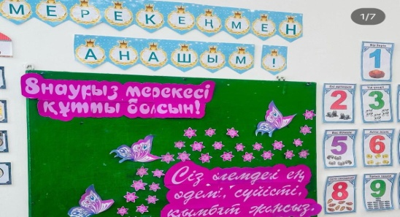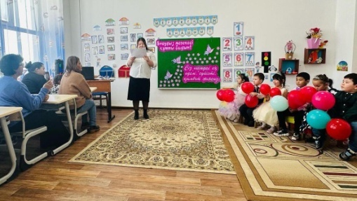
Мектебімізде 8 наурыз халықаралық әжелер, аналар, арулар күніне орай “Көктем аруы-2024” байқауы өтті.
Мақсаты: қазақ қызының бойындағы ұлттық дәстүрімізге сай әдептілік, көріктілік, ептілік, инабаттылық, кішіпейілділік, сұлулық, т.б жан-жақты ұлттық қасиеттерін таныта білу, қазақ халқының ұлттық өнерін, салт-дәстүрін дәріптеуге үйрету, оқушылардың танымдық және шығармашылық қабілетін, эстетикалық талғамын, шебердігін дамыту, көпшілік алдында өзін-өзі ұстай білуге, мейірімділікке тәрбиелеу.
Қатысушы аруларымыз:
Нұрмағанбетова Раяна 2-сынып”Ибалы қыз”
Жаңбырбай Кәусар 4-сынып “Шебер қыз”
Ерболқызы Адия 5-сынып “Сәнқой ару”,
ТулегеноваГүлімхан 6-сынып “Өнерлі қыз”
Әлібек Ақнұр 8-сынып “Ақылына көркі сай қыз”
“Көктем аруы-2024” байқауының жеңімпазы 5-сынып оқушысы Ерболқызы Адия
Тәрбие құндылықтары:
ҰЛТТЫҚ МҮДДЕ: ұлттық мәдениетті дәріптеу. АР-ҰЯТ: халқына адал
қызмет ету; әдеп нормаларын ұстану
ТАЛАП: дұрыс қаоым-қатынас орната білу;
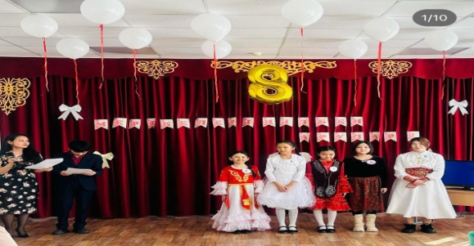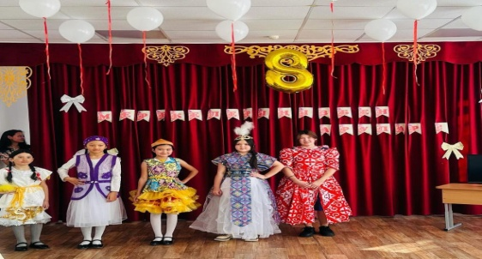
14 наурыз - Көрісу мейрамы. Көрісу күнінде халық қыстан аман-есен шыққанына қуанып, бір-бірімен қол алысады. Таң сібірлеп атысымен, көрісу мерекесін асыға күтіп отырған әрбір отбасы алдын ала дайындалып қойған дастарханын жаяды. Міндетті түрде бауырсақ пісіріп, дастарханға тәтті-пәттісімен қосып үйіп қояды. Отбасының кішілері үлкендеріне қос қолын беріп, көрісіп шығады. Бір–біріне «Бір жасыңмен!» дейді. Ол «Бір жасқа есеюіңмен! Осы жылға аман-есен жетуіңмен!» дегенді білдіреді. Содан кейін әр отбасы көршілерімен көріседі. Жасы кіші отбасы мүшелері жасы үлкен жанұяларға кіріп, көрісіп шығады.
Көрісу мейрамы мектебімізде аталып өтті. Әр сыныпта тәрбие сағаттары өткізіліп, оқушылар бір-бірлерін көрісу күнімен құттықтады.
2024 жылдың 14 наурыз күні Сарыкөл ауылының негізгі орта мектебінде “Мектепке дейінгі тәрбие мен оқытуды, бастауыш, негізгі орта және жалпы орта білімнің жалпы білім беретін оқу бағдарламаларын, техникалық және кәсіптік, орта білімнен кейінгі, қосымша білімнің білім беру ұйымдарында жұмыс істейтін педагогтарды және білім және ғылым саласындағы басқа да азаматтық қызметшілерді аттестаттауды өткізу қағидалары мен шарттарын бекіту туралы” Қазақстан Республикасы Оқу-ағарту министрінің 2016 жылғы 27 қаңтардағы 83 бұйрығына өзгеріс енгізу туралы” ҚР Оқу-ағарту министрі бұйрығының жобасын түсіндіру бойынша кезектен тыс пеагогикалық кеңес өткізілді.
Кеңес барысында мектеп директоры Сапарғали Қуанышбек Рамазанұлы пеагогтарды аттестаттау бойынша жаңа жобадағы өзгерістерге тоқталып өтті. Жобаның жаңа өзгерістерімен таныстыру мақсатында zoom арқылы түсіндірме жұмыстарын жүргізді.
Педагогикалық кеңеске 13 мұғалім қатысты.
Мектеп педагогтары жаңа форматқа ағымдағы жылдың 31 желтоқсанына дейін көшеді.
Жаңа ереженің мақсаты: педагогтардың үздіксіз дамуын қамтамасыз ету. Жаңа ереже бойынша педагог жайлы барлық мәлімет Ұлттық платформада жинақталады. Әрбір пән мұғаліміне жеке кабинет берілді. Педагогтер 5 жылда 1 рет, білім беру ұйымдары басшылары үшін 3 жылда 1 рет, басшы орынбасарлары үшін 3 жылда 1 рет аттестатциядан өтеді.
18 наурыз “Ұлттық киім” күні.
“Ұлттық киім ұрпаққа аманат”
“Ұл-қыздарымыз тек мерекеде ғана емес, үнемі киіп жүрсе жарасымды болатыны сөзсіз” - деген болатын бір сөзінде президентіміз Қ.К.Тоқаев
Сондықтан мектебіміздің ұстаздары мен оқушылары ұлттық киімді қолдайды.
Тәрбие құндылықтары: ҰЛТТЫҚ МҮДДЕ: Қазақстан мүддесіне қызмет етуге ұмтылу; Қазақстан мемлекеттілігін нығайтуға атсалысу;
Қазақстан оңтайлы имиджін қалыптастыруға белсенді үлес қосу;АР-ҰЯТ: Халқына адал қызмет ету; ТАЛАП:дұрыс қарым-қатынас орната білу;
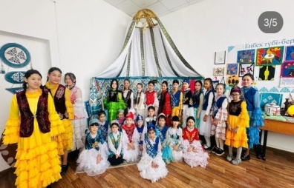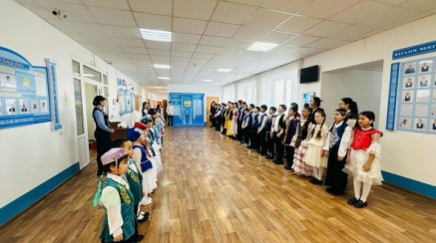
Қазақстан Республикасының оқу-ағарту министрлігінің ұйымдастыруымен өткізіліп отырған “Күй күмбірі” домбырашылар челленджі аясында Сарыкөл ауылының негізгі орта мектебі Д. Шығайұлының “Алаш аманаты” күйін орындады.
Тәрбие құндылықтары: Ұлттық мүдде:Ұлттық мұраға ұқыпты қарау;
Ұлттық мәдениетті дәріптеу.;Талап: Жеке және командамен жұмыс істей білу; Физикалық белсенді болу;Ар-ұят:Достарына, сыныптастарына, отбасы мүшелеріне қамқор болу, мейірімділік таныту; Өзін отбасының сыныптың, мектептің, қоғамның, Отанның бір мүшесі екенін сезіну;
Биыл елімізде Наурыз мейрамы 10 күнге жоспарланып жаңа форматта аталып өтіп жатыр. Наурыз айының
14-і “Көрісу күні Амал мерекесі”
15-і “Қайырылымдық күні””
16-ы “Мәдени және ұлттық салт-дәстүр күні”
17-і “Шаңырақ күні”
18-і “Ұлттық киім күні”
19-ы “Жаңару күні”
20-ы Ұлттық спорт күні”
21-і “Ынтымақ күні”
22-і “Жыл басы”
23-і “Тазару күні”
Осыған орай Мектебімізде де “Әз Наурыз” атты наурыз мейрамын атап өттік. “Тұсау кесу” дәстүрін көрсетіліп, ауылдағы әжелеріміз шашу шашып, оқушылар өз өнерлерін ортаға салды, соңы ұлттық ойындармен жалғасты.
Мақсаты: еліміздің ұлы мерекесі Наурыз мейрамы жөнінде түсінік бере отырып, халқымыздың салт – дәстүрін бойларына дарыту арқылы, шынайылыққа, адамгершілікке, ұлтжандылыққа тәрбиелеу.
Тәрбие құндылықтары:ҰЛТТЫҚ МҮДДЕ: ұлттық мұраға ұқыпты қарау, ұлттық мәдениетті дәріптеу. АР-ҰЯТ: халқына адал қызмет ету. ТАЛАП: дұрыс қарым-қатынас орната білу, білуге, жаңаны тануға құштар болу.
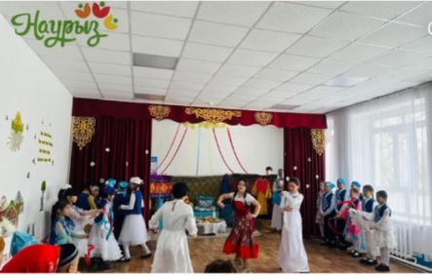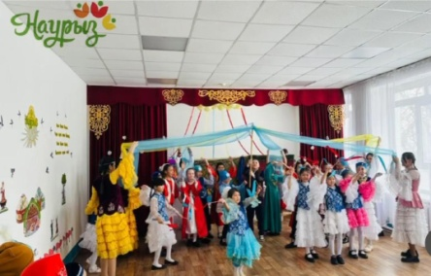
Тәрбие жұмысы бойынша 2023-2024 оқу жылының IV тоқсан есебі.
«Біртұтас тәрбие бағдарламасының мақсаты:
Жалпыадамзаттық және ұлттық құндылықтарды бойына сіңірген еңбекқор, адал, саналы, жасампаз азаматты тәрбиелеу.
Міндеттері:
- Ата-ананың өсиетін тыңдауға, отбасы татулығы мен берекесін қадірлеуге,перзенттік парызын өтеуге тәрбиелеу.
- Ұлттық мұраны қастерлеуге, қазақ тілін, мемлекеттік рәміздерді құрметтеуге, татулық келісім, ынтымақ және ел бірлігін сақтауға, отаншылдық пен мемлекетшілдікке тәрбиелеу.
- Жақсылыққа, игілікке бой түзеуге, абыройлы болуға, ар-ұждан, намыс, жауапкершілік, мейірімділік, қамқорлық пен әділдік қасиеттерін жоғары ұстауға баулу және құқықтық мәдениетін қалыптастыру.
- Денсаулықты қадірлеуге, салауатты өмір салтын ұстануға, ойдың тазалығын және эмоционалды тұрақтылыққа баулу.
- Табиғатқа, табиғи мұраға ұқыптылықпен қарауға және табиғи ресурстарды үнемді әрі тиімді қолдануға тәрбиелеу және еңбекқорлыққа тәрбиелеу.
Күтілетін нәтиже:
- Ата-анасын сыйлайды, перзенттік парызын түсінеді, «қарашаңырақ», «жеті ата», «тектілік» ұғымдарының маңызын бағалайды, отбасы татулығы мен берекесін қадірлейді.
- Отаншыл, мемлекетшіл, намысшыл, халқына адал қызмет етуді, мемлекет тәуелсіздігін және елі мен жерінің тұтастығын қорғауды борышым деп санайды және ұлттық мәдениетті құрметтейді, салт-дәстүрлерді біледі, оны сақтайды.
- Әр ісіне, қадамына жауапкершілікпен қарайды, әдепті және мейірімді, сөзіне берік, ісіне адал, кішіге ізет, үлкенге құрмет көрсетеді, ар-ұятты жоғары бағалайды.
- Жан мен тән тазалығын сақтайды, дұрыс тамақтану мәдениетін түсінеді, эмоционалды жай-күйін басқарады.
- Тұратын үйін, ауласын, қаласын таза ұстайды, қоғамдық орынға және қоршаған ортаға ұқыптылықпен қарайды, табиғатқа жанашыр және туған жердің қайталанбас ерекшелігін және оның бірегей болмысын таниды және адал еңбекті жоғары бағалайды.
Ұлттық құндылықтар: ҰЛТТЫҚ МҮДДЕ, АР-ҰЯТ, ТАЛАП.

Мектебімізде көктемгі қауіпсіздік техникасы мен мінез-құлық ережелері туралы түсіндірме жұмыстары жүргізілуде сондықтан….
Құрметті ата-ана! Қазіргі таңда күннің күрт жылуына байланысты, еліміздің бірқатар өңірлерінде су тасқыны қаупі жоғарлауда. Осыған байланысты өмірқауіпсіздік ережелерін сақтауға кеңес береміз! Біздің ауылда өзен бар екені белгілі. Өмірқауіпсіздік сақтау мақсатында өзеннің арғы бетіне шықпақ болсаңыз, өткелмен өткен абзал. Бұл әлдеқайда қауіпсіз. Мұзды аяқпен теуіп, тексеруге мүлдем болмайды.
Ата-аналар балаларыңыздың өзен, бөгет орналасқан жерлерге, тасқын су қаупі бар жерлерге жібермеулеріңізді, балаңызды үнемі бақылауда ұстауыңызды сұраймыз. Қауіпсіздік ережелерін сақтамаған кезде, адам қауіптен қаша алмай, қайғылы жағдайға душар болары сөзсіз. Мектеп әкімшілігі.
”Төрт тоқсан - төрт өнер” ұлттық мәдени-ағартушылық жобасының шеңберінде “Шахмат ойнау” шахмат бойынша айлық акциясы мектебімізде өтілуде.
Шахмат — ақыл-ой өрісті дамытатын үстел спорт ойыны. Шахмат сөзінің мағынасы парсы тілінен аударғанда патша (шах) өлді (мат) дегенді білдіреді. Әлемдегі кең таралған ойындардың бірі саналады.
Мақсаты:
Жас ұрпақтың рухани өсуіне, шахмат теориясын үйрену, әр түрлі ойындарды есте сақтай білуге үйрету.
Оқушылардың ой-өрістерін, қызығушылығын және логикалық қабілеттерін дамыту.
Сарыкөл ауылының негізгі орта мектебінде, 10 сәуір күні әйгелі ғалым Қаныш Сәтбаевтың туғанына 125 жыл, даңқты батырлар Сағадат Нұрмағамбетов пен Рақымжан Қошқарбаевтың туғанына 100 жыл толуына орай 7-8-9 сыныптар аралығында “Ел барда, ер ұмытылмайды” тақырыбында жалпы диктант жазды.
Мақсаты: Ел еркіндігін, бостандығын, тәуелсіздігін, қанымен қорғаған асыл ерлердің ерлігі мен еңбек жолдарын өнеге ете отырып, Отанын қорғау жолында жанын садаға ететін ұрпақ өздері екенін сездіру.
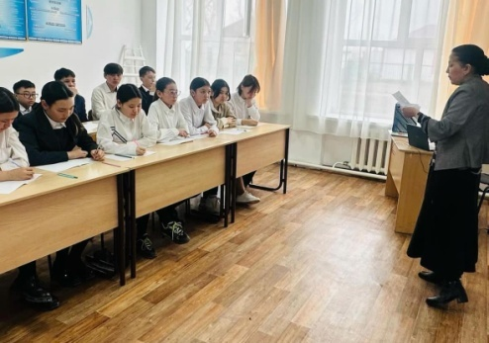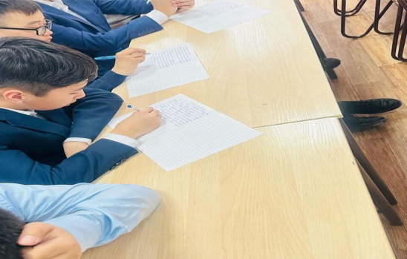
Мектебімізде бүгін 12 сәуір “Ғарышкерлер күні” әр сыныпта сынып сағаты өтті. Мақсаты: Қазақстан еліндегі Байқоңыр ғарыш айлағының және ғарышкер мерекесіне орай Кеңес үкіметінің және қазақ еліндегі тұңғыш ғарышкерлер туралы мәлімет беру.
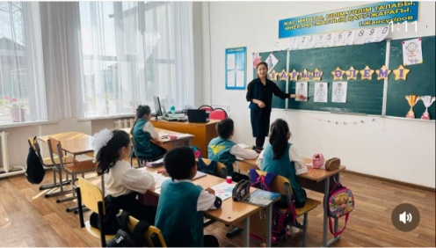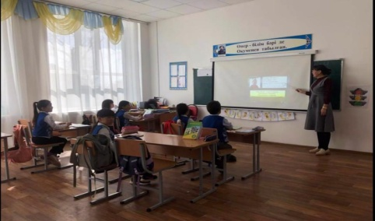
Ақмола облысы білім басқармасының медиа-жоспарына сәйкес Мектебімізде бүгін сәуір айының 24і күні “Отбасы-ұлт айнасы” тақырыбында жалпы ата-аналар жиналысы өтті.
Мақсаты: Бала тәрбиесі дамуындағы басты рөл атқарушы -отбасы. Сондықтан ата-ананың бала көңілін таба білуіне ой қозғау, өзін-өзі тануына бағыт беру, тәрбие жайлы пікір бөлісу. Ата-аналарға балаға рухани тәрбие берудегі отбасының рөлі жайлы түсіндіру.
Мектеп директоры: Сапарғали Қуанышбек Рамазанұлы сөз сөйледі. Сөз барысында алдағы мереке күндері туралы, мектептің оқу сапасы, үлгірімі туралы ақпараттар айтып өтті.
Директордың тәрбие жөніндегі орынбасары: Кунтуова Динара Сериковна “Отбасы-ұлт айнасы” тақырыбында түсініктеме жүргізіп, слайд, бейне жазба көрсетті. Сонымен қатар алдағы жазғы демалыс (маусым, шілде, тамыз) айларындағы балалардың қауіпсіздігі жайлы ақпарат берді.
Мектеп психологы: Жумаканова Мадина Асылбековна “Отбасы-ұлт айнасы” тақырыбында ата-аналарға тренинг өткізді.
Мектеп медбикесі: Турсунбаева Сабира Дулатовна ата-аналарға су тасқынынан кейінгі туындайтын жұқпалы аурулар, вакцина, қызылша жайлы түсініктеме жұмысын жүргізді.
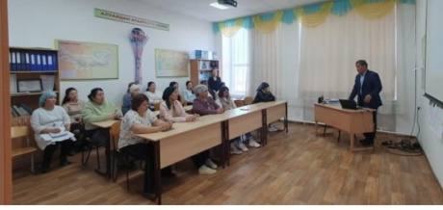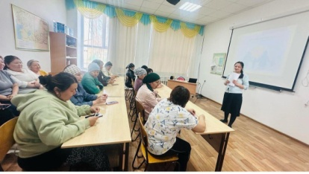
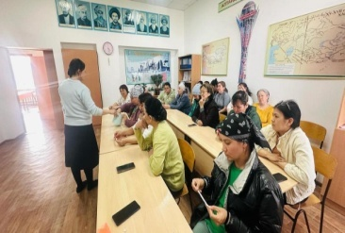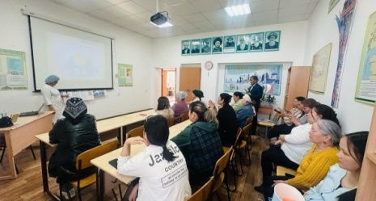
Сарыкөл ауылының негізі орта мектебінің 9-сынып түлектері 6 мамыр – Мемлекет басшысының «Таза Қазақстан» экологиялық акциясын қолдау мақсатында «Түлектердің ағаш егу» челенджіне ат салысып мектеп ауласына ағаш отырғызады.
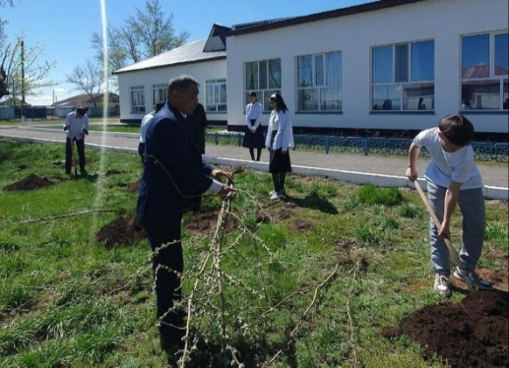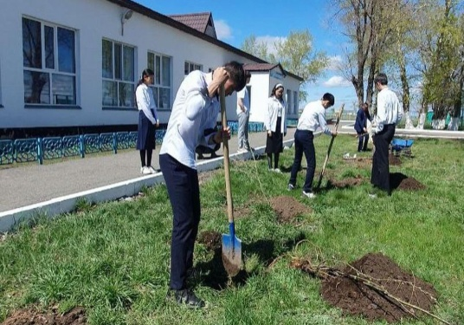
Мектебіміздің кітапханасында “Каникулда кітап оқиық…” атты буккроссинг ұйымдастырылды. Оқушылардың каникул кезінде кітап оқуға деген қызығушылықтарын оятып, білімдерін одан әрі шыңдау; кітап оқуға белсенділігін арттыру.
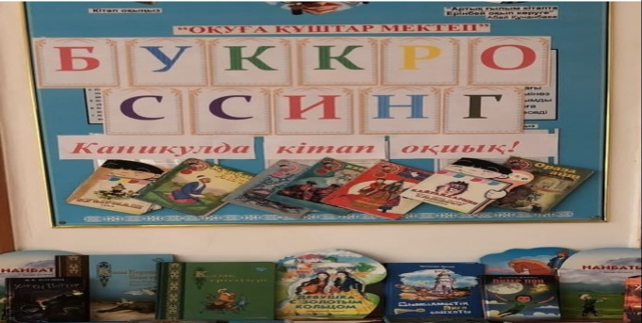
Мектебімізде 1-9 сынып оқушылары арасында “Жазғы демалыс кезіндегі қауіпсіз жүріс-тұрыс ережелері” атты сынып сағаттары өтуде.
Мақсаты: жазғы каникул кездегі жүріс-тұрыс ережелері бойынша оқушылардың білімдерін жалпылау.
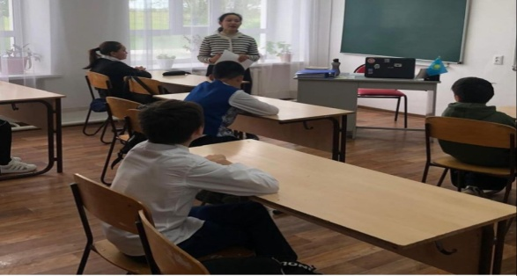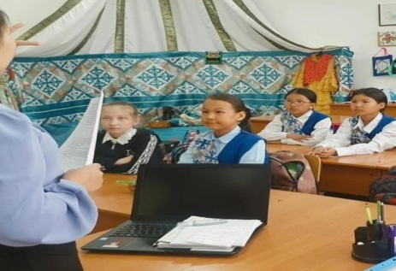
Мектебімізде мамыр айының 23-і күні 11:00-де балалардың қауіпсіздік мәдениетінің деңгейін арттыру, сондай-ақ төтенше жағдай туындаған кездегі іс-қимыл бойынша қажетті білім деңгейін арттыру мақсатында Ақмола облысы Төтенше жағдайлар департаментінің қызметкерлерінің қатысуымен ZOOM қосымшасы арқылы “Жазғы каникул кезіндегі су айдарындағы қауіпсіздік ережелері” тақырыбында интерактивті бірыңғай сабақ өтті.
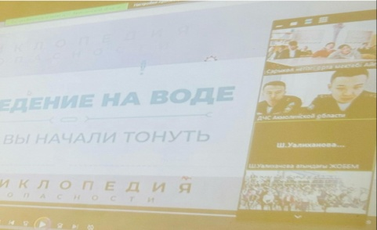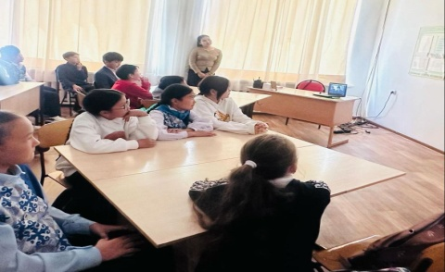
«Қош бол, даярлығым, өзіңмен өтті қызықты күнім» атты бүгін даярлық сыныбымен қоштасу өтті.
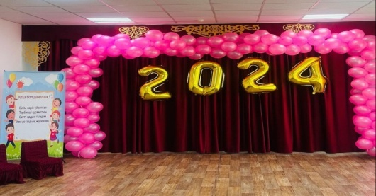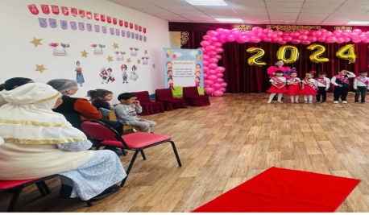
Мектебімізде 24 мамыр 2024 жылы 1-9 сынып оқушылары Қазақстан Республикасының Мемлекеттік Әнұранын орындады және “Білімім-Отаныма” тақырыбындағы жалпыреспубликалық бірыңғай тәрбие сағаты өткізілді. Сонымен қатар ҚР Оқу-ағарту министрі Ғани Бейсембаевтың 2023-2024 оқу жылының аяқталу қарсаңында еліміздің мектеп оқушыларына үндеуі көрсетілді.
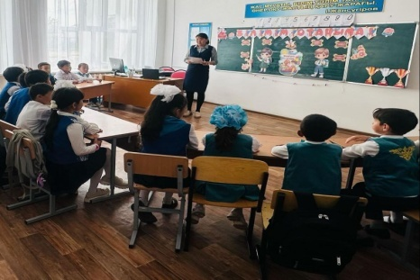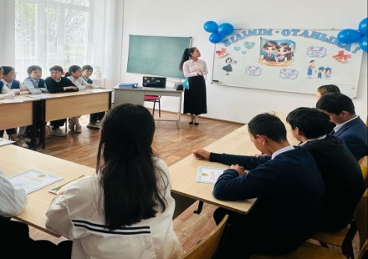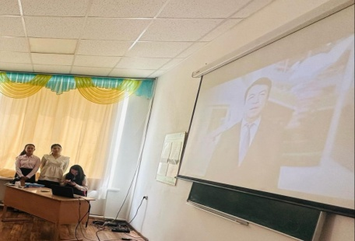
Мектебіміздің 9-сынып түлектері “Мен. Мектеп. Ұстаз” тақырыбында мектеп қабырғасындағы балалық шақтан болашаққа қадамы туралы өз ойларын эссе жазу ұйымдастырылды.
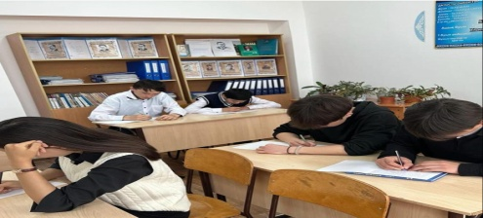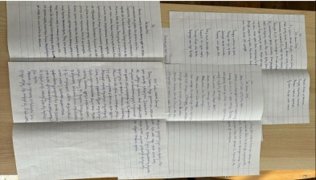
Бастауыш сыныппен қоштасу✨
Мектебімізде 4 сынып оқушыларының бастауышпен қоштасу салтанатты жиыны болып өтті.
Жиынға ата-аналар, бастауыш сынып мұғалімдері қатысты.
Оқушылар өздерінің ұстаздарына деген құрметі мен ілтипатын ән-би, өлең шумақтарымен жеткізді.
Сынып жетекшісі: Есмаганбетова Сауле Сабитқызы шәкірттерінен болашақта үлкен үміт күтетінін жеткізіп, төрт жыл оқытқан оқушыларына сәт сапар тіледі!!
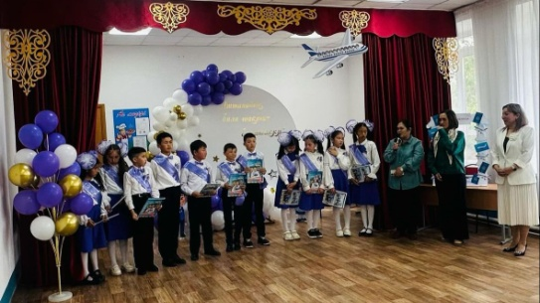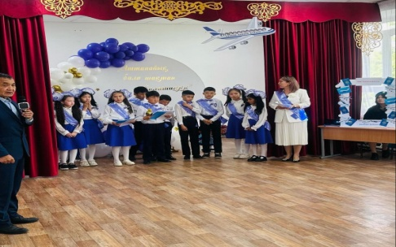
Мектебімізде 25 мамыр күні “Мектебім, саған мың алғыс”тақырыбында мектеп бітірушілердің салтанатты жиыны өтті. 9-сынып түлектері үшін қоңырау соңғы рет соғылды
Қымбатты мектеп бітіруші түлектер!
Сіздер, бүгін алдағы өмір белестерін бетке алып, шыңдарға қанат қағуға жолдама алып отырсыздар! 9 жыл бойы алған білімдеріңізді әрі қарай жетілдіріп, болашақ мамандықтарыңызға таңдау жасайтын сәт келді. Олай болса, өмір жолдарыңыз қашанда биік мақсаттарға толы болсын. Жаңа Қазақстанымыздың жарқын болашағын құруға бар күш – жігерлеріңізді жұмсап, еліміздің мәртебесін асыруға, білім берген ұстаздар мен мәпелеген ата-ананың үкілі үмітін ақтап, халқына қалаулы азамат болуларыңызға тілектеспіз.
Жолдарыңыз даңғыл, болашақтарыңыз жарқын болсын!




